

**ESCUELA SUPERIOR POLITÉCNICA DEL LITORAL**

Instituto de Ciencias Matemáticas

“**Análisis Espacial de la Intensidad de las Enfermedades Infectocontagiosas en Guayaquil**”

TESIS

**INGENIERIA EN ESTADÍSTICA INFORMÁTICA**

Presentada por:

JOFFRE PATRICIO AGUIRRE BURGOS

Curva1

GUAYAQUIL – ECUADOR

**AÑO**

2004

# AGRADECIMIENTO

Agradezco primeramente a Dios, porque me ha permitido hasta el momento alcanzar mis metas propuestas, brindándome salud y fortaleza para alcanzarlas.

Para el Sr. Mat. Cesar Fernando Guerrero, director de mi tesis de grado, mis agradecimientos sinceros y el reconocimiento como un verdadero maestro, que ha sabido guiarme y brindarme sus sabios conocimientos para que pudiera elaborar mi tesis.

No puedo pasar por alto el reconocer y dejar impreso en esta página mi gratitud eterna para mis Hermanos, Esposa e Hijo y en especial para mi padre el Sr. Luís Aguirre Tituana y mi madre Sra. Marlene Burgos Fuentes, por su amor, confianza y cuidados durante mis estudios.

A mis primos Lenin y Patricio Aguirre y a todos mis amigos, Joffre Vite, Carlos S, Roberto Vite, Euclides y muchos más que me han ofrecido su amistad y hermandad sincera y leal, al igual a todos los que hicieron posible el desarrollo de esta tesis.

Gracias.

# DEDICATORIA

Esta página muy especial, la he dedicado a las siguientes personas: a mi madre querida Marlene Burgos, mi padre Luís Aguirre, a mi esposa Janina Rodriguez, mi querido hijo Patrick Aguirre Rodriguez y a mis hermanos Jessica, Maryury Aguirre y Tito Loor por estar siempre a mi lado.

Todos ellos me dieron su apoyo moral, económico y cada día sus palabras de amor, de ternura y solidaridad que significan aliento y optimismo para que siga mi lucha constante y fiel en los estudios. Es así como hoy culmino con todo éxito mis estudios superiores, que me ubican en la casilla de los profesionales de Ingeniería en Estadística Informática.

Para ti padre y para ti madre querida que eres mi adoración una promesa de amor y de trabajo con responsabilidad, honradez y dedicación.

## TRIBUNAL DE GRADUACIÓN

______________________________ ______________________________

Ing. Washington Armas Mat. Fernando Guerrero

**DIRECTOR DEL ICM DIRECTOR DE TESIS**

______________________________ ______________________________

Mat. Jonnhy Bustamante Mat. Fernando Sandoya

**VOCAL VOCAL**

### DECLARACIÓN EXPRESA

“La responsabilidad del contenido de esta Tesis de Grado, me corresponden exclusivamente; y el patrimonio intelectual de la misma a la ESCUELA SUPERIOR POLITÉCNICA DEL LITORAL”

**JOFFRE PATRICIO AGUIRRE BURGOS**

**RESUMEN**

En este trabajo se muestra como mediante la aplicación de los métodos geoestadísticos se puede obtener unos mapas de incidencia de la distribución del dengue y malaria en Guayaquil, en sectores tales como parroquias, barrios, ciudadelas. Partimos de los datos suministrados por la Subdirección de Salud Litoral del Guayas, consistentes en el número de casos que se presentaron de dengue y malaria, se estudiaron los patrones de variación espacial de las densidades de distribución mediante el uso de variogramas y, con posterioridad, con los métodos de estimación Geoestadística, denominados krigeado, se consiguió una cantidad de información suficiente para representar las distribuciones espaciales de las enfermedades. Por medio de una serie de mapas con los cuales se pudo analizar la evolución temporal de dichas distribuciones.

Mediante modelos teóricos de variogramas de tipo gaussiano se pudieron describir los patrones de variabilidad espacial, denotando como la densidad de la distribución por casos.

Conseguidos unos variogramas aceptables, se obtuvieron las mejores estimaciones en los puntos no muéstrales a partir de los datos experimentales, los cuales se ajustaban a una distribución normal una vez que se transformaban mediante la función logaritmo. A partir de las estimaciones, se elaboraron los mapas de intensidad del dengue y malaria. Esta información es fundamental para la propuesta de unas técnicas eficaces de lucha contra mayor desarrollo del dengue y malaria en la ciudad de Guayaquil.

En el primer capítulo, se hace una reseña rápida de cómo ha venido evolucionando el dengue y malaria a través del tiempo y los tipos de dengue y malaria existente, para luego en el segundo capítulo presentar algunos conceptos Geostadísticos necesarios para el desarrollo del presente trabajo al igual que la descripción de la población objetivo y de las pruebas que se aplicaron.

En el tercer capítulo se presenta la descripción de los software que hacen los análisis de variogramas y los mapas de las intensidades, para continuar en el cuarto capítulo se hace referencia a la zona de estudio que es la ciudad de Guayaquil, con el uso de mapas diseñados por Interagua para el catastro urbano, también se hace referencia al diseño y recolección de datos basados en información de Subdirección de Salud del Litoral.

El quinto capitulo hace referencia de todos los datos ya georreferenciados para su análisis respectivos y conclusiones.

ÍNDICE GENERAL

Pág.

RESUMEN……………………………………………………………. II

ÍNDICE GENERAL…………………………………………………… IV

ABREVIATURAS…………………………………………………….. VII

SIMBOLOGÍA………………………………………………………… VIII

FORMULAS…………………………………………………………... IX

ÍNDICE DE GRÁFICOS……………………………………………… X

ÍNDICE DE TABLAS…………………………………………………. XI

INTRODUCCIÓN…………………………………………………….. XII

#### CAPITULO I

# ASPECTO BÁSICO DE LAS ENFERMEDADES INFECTOCONTAGIOSAS

ENFERMEDADES INFECTOCONTAGIOSAS……………..………. 3

1.1 Dengue………………………………….………………….......... 3

1.1.1 Descripción del dengue………....................................... 4

1.1.2 Tipos de dengue............................................................. 5

1.1.3 Historia……………...…………………….......................... 6

1.1.4 Hábitat……………………………………………............... 8

1.2 Malaria….….………..….…..….…....………………………….... 9

1.2.1 Descripción de malaria...….…………….…..……...…….. 10

1.2.2 Tipo de malaria…………………….……………...……….. 10

1.2.3 Historia….…….……………...………………...…………… 11

#### CAPITULO II

MARCO TEORICO CONCEPTUAL DE LA GEOESTADÍSTICA

2.1 Reseña histórica................................................................... 12

2.2 Geoestadística....................................................................... 15

2.3 Análisis de datos espaciales.................................................. 17

2.4 Variable regionalizadas……................................................... 18

2.5 Variograma……...................................................................... 18

2.5.1 Cálculo del Variograma................................................ 20

2.5.2 Modelos teóricos del Variograma…............................. 21

2.6 Anisotropía.............................................................................. 25

2.7 Kriging..................................................................................... 26

#### CAPITULO III

**HERRAMIENTA UTILIZADA PARA EL ANÁLISIS ESPACIAL**

Introducción................................................................................... 33

3.1 Tipos de Software……………………………........................... 33

3.2 Descripción de los software a Utilizar…………………………. 34

3.3.1. SADA.................................................................................... 34

3.3.2. Variowin 2.2........................................................................... 35

#### CAPITULO IV

ASPECTO BASICO DE LA ZONA DE ESTUDIO

4.1 Diagnostico físico del cantón guayaquil……...........................37

4.2 Mapa de Zonificación territorial del Cantón Guayaquil...........38

4.3 Descripción de las enfermedades...........................................40

4.4 Método de obtención de los datos..........................................41

4.5 Pre-Procesamiento de los datos.............................................45

#### CAPITULO V

**APLICACIÓN DE LA GEOESTADÍSTICA EN GUAYAQUIL**

* 1. Metodología del análisis.......................................................... 48
  2. Análisis para dengue año 2002............................................... 51
     1. Análisis........................................................................ 52
  3. Análisis para dengue año 2003............................................... 56
     1. Análisis........................................................................ 57
  4. Análisis para la malaria año 2002............................................ 61
     1. Análisis........................................................................ 62
  5. Análisis para la malaria año 2003............................................ 66
     1. Análisis........................................................................ 67

CONCLUSIONES

RECOMENDACIONES

ANEXOS

BIBLIOGRAFÍA

**ABREVIATURAS**

SIG Sistemas de información Geográfica

SADA Análisis Espacial y Ayuda de Decisión

MAP Mapa

Pcf Extensión de archivo del Variowin

O Oeste

E Este

N Norte

S Sur

Km. Kilómetros

**SIMBOLOGIA**

% Porcentaje

º Grados

“ Minutos

Kriging es una técnica de estimación que proporciona el mejor estimador lineal imparcial

Nugget Efecto de pepita

Sill Meseta

Range Alcance

γ(h) semivariograma

E{Z(xi)} Estacionalidad

∑ Sumatoria

Np (h) es el número de pares a la distancia h.

h es el incremento.

Z (xi) son los valores experimentales.

Xi localizaciones donde son medidos los valores z (xi).

λi son los pesos proporcionales.

**FORMULAS**

**Variograma**  2 y (h) =Var = E

**Variograma estimado** 2y (h)=

**Semivariograma**  Y (h)=** E**

**Semivariograma estimado** Y(h)=****

**Efecto pepita** form5

**Esférico.** 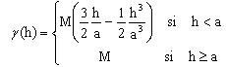

**Exponencial.** Y (h)=

**Gaussiano.** Y (h)=

**Potencial.** form9

**Lineal.** Y (h) = A (h)+B

**Kriging.** Z(x0) =*Z (xi)

**ÍNDICE DE GRÁFICOS pag.**

Figura 1.1 Mosquito Aedes Aegypti 3

Figura 1.2 Mosquito Anopheles 9

Figura 2.1 Grafico de Variograma 19

Figura 2.2 Grafico modelo esférico 22

Figura 2.3 Grafico modelo exponencial 23

Figura 2.4 Grafico modelo gaussiano 24

Figura 2.5 Grafico modelo lineal 25

Figura 2.6 Grafico Anisotropía 26

Figura 2.7 Representación Kriging 29

Figura 4.1 Mapa de Guayaquil 39

Figura 5.1 Modulo del modelo 49

Figura 5.2 Panel de control del Sada 50

Figura 5.3 Mapa de intensidad del dengue año 2002 52

Figura 5.4 Variograma omnidireccional dengue año 2002 53

Figura 5.5 Mapa de estimaciones dengue año 2002 54

Figura 5.6 Mapa de varianzas dengue año 2002 56

Figura 5.7 Mapa de intensidad del dengue año 2003 57

Figura 5.8 Variograma omnidireccional dengue año 2003 58

Figura 5.9 Mapa de estimaciones dengue año 2003 59

Figura 5.10 Mapa de varianzas dengue año 2003 61

Figura 5.11 Mapa de intensidad de la malaria año 2002 62

Figura 5.12 Variograma omnidireccional malaria año 2002 63

Figura 5.13 Mapa de estimaciones de la malaria año 2002 64

Figura 5.14 mapa de varianzas malaria año 2002 66

Figura 5.15 Mapa de intensidad de la malaria año 2003 67

Figura 5.16 Variograma omnidireccional malaria año 2003 68

Figura 5.17 Mapa de estimaciones de la malaria año 2003 69

Figura 5.18 mapa de varianzas malaria año 2003 71

**ÍNDICE DE TABLAS pag.**

Tabla I: Parroquias Urbanas Censo 2001 39

Tabla II: Principales enfermedades tropicales en Guayaquil 40

Tabla III: Georeferencia de los casos de dengue y malaria de Guayaquil 42

Tabla IV: Información de los datos de las variables 43

Tabla V: Georeferencia de los datos transformados de los casos de

dengue y malaria de Guayaquil 46

**Introducción**

El objetivo de este trabajo es precisamente realizar un estudio respecto de la distribución del dengue y malaria el cual se encuentra sumido nuestra ciudad, estableciendo zonas de intensidad de las enfermedades. Presentar los problemas de existentes mediante mapas de estimación que se presentan en la actualidad, tal como son vistas por el común de los guayaquileños debido sobre todo a la falta de servicios básicos, empleo y la carencia de medios para poder subsistir.

La pobreza es una circunstancia económica en la que una persona carece de los ingresos suficientes para acceder a los niveles mínimos de atención médica, alimentos, vivienda, ropa y educación.

La falta de oportunidades educativas es otra fuente de pobreza, ya que una formación insuficiente conlleva menos oportunidades de empleo.

**CAPITULO 1**

**ASPECTO BASICO DE LAS ENFERMEDADES INFECTOCANTAGIOSAS: DENGUE Y MALARIA**

**ENFERMEDADES INFECTOCONTAGIOSAS**

En este capitulo se presentaran algunos aspectos básicos del dengue y la malaria (enfermedades infectocontagiosas) en guayaquil, como se introdujo al país, las zonas que presenta mas casos. Se darán a conocer las diferentes variedades de enfermedades infectocontagiosas existentes y las condiciones recomendadas para evitar ser contagiado de estos virus.

Además se detalla el origen y hábitat del dengue y la malaria para luego mostrar el daño que este virus causa en los seres humanos y las recomendaciones para controlar este tipo de virus.

* 1. **DENGUE**

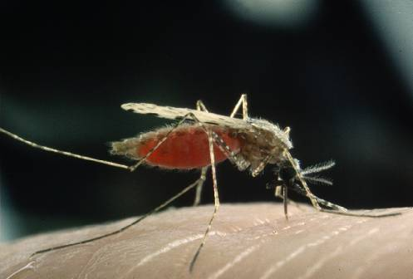

**Figura 1.1** Mosquito Aedes Aegypti

**1.1.1 DESCRIPCIÒN DEL DENGUE**

El Dengue es una enfermedad infecciosa producida por un virus, transmitido por un artrópodo, por lo tanto es un arbovirus, cuyo vector es el mosquito Aedes Aegypti. La puede adquirir cualquier persona, pero la gravedad de esta enfermedad depende de la edad y del estado de salud. Este Mosquito es de color café oscuro o negro, con manchas blancas en el tórax y en las patas y su Período de Incubación es de 3 a 14 días.

Esta enfermedad se transmite por medio del mosquito hembra que se alimenta preferiblemente de sangre humana para desarrollar sus huevos. Puede picar a cualquier hora del día y de la noche, pero generalmente lo hace en la mañana y en horas de la tarde. Cuando el mosquito se alimenta con sangre de una persona enferma de dengue y luego pica a otras personas les transmite esta enfermedad 3/10

Los síntomas del Dengue Hemorrágico son:

Temperatura súbitamente alta de 2 a 7 días. Sangrado en diferentes partes del cuerpo. Dificultad de respiración. Inflamación en la cara. Enrojecimiento de la cara. Vómito o diarrea. Alteraciones en la presión. Falta de apetito. Palidez, sudoración y sueño.

**1.1.2 Tipos de Dengue.**

Los virus del dengue incluyen los tipos inmunológicos Den-1, Den-2, Den-3 y Den-4. La infección por cualquier serotipo contiene inmunidad específica duradera por el resto de la vida; Cabe indicar que la infección con el serotipo DEN-1 deja como resultado la inmunidad homotípica para toda la vida, pero protege heterotípicamente de dos a doce meses.

Después de este tiempo los individuos teóricamente pueden ser infectados por cualquier otro serotipo de Dengue.

Teniendo una técnica de separación de subgrupos genéticos, que pertenecen a un único serotipo, los virólogos han determinado por un análisis de secuencia de nucleótidos que el DEN-1 y el DEN-2 tienen cinco genotipos, DEN-3 tiene cuatro y el DEN-4 tiene dos subgrupos.La primera vez que una persona es contagiada por cualquiera de estos 4 virus, adquiere el dengue clásico. Nunca volverá a padecer dengue, por el mismo virus pero sigue expuesta a los demás serotipos.

Si la persona vuelve a ser picada por un mosquito, portador de uno de los tres restantes virus, puede sufrir el dengue hemorrágico. Por eso decimos que el dengue la primera vez golpea, la segunda vez mata.

Recomendaciones En Caso De Sospechas

Beba abundante líquido o suero oral, especialmente si hay vómitos o diarrea. Mantenga reposo. Tome acetaminofén en caso de dolor intenso, (nunca aspirina, porque puede favorecer las hemorragias). Acuda al médico de inmediato si presenta: sangrado, dificultades en la respiración, inflación en la cara, vómitos o diarreas, alteraciones en la presión, palidez, sudoración y somnolencias.

**1.1.3 HISTORIA**

Existiendo reportes de la enfermedad clínicamente, desde hace cientos de años como se registra en el año de 1699 en Panamá, año 1700 Lima - Perú. Año 1844-1849 Río de Janeiro -Brasil, año 1897-1899 San Juan Puerto Rico. Año 1901-1907 La Habana Cuba, año 1940-1945 región del Caribe.

En el año 1970 los esfuerzos de los países por erradicar el vector terminaron. En 1977 se aísla el Dengue en Jamaica, en 1982 en Brasil, produciéndose la mayor epidemia en 1981 en Cuba, es decir entre los años 1980 a 1990 se producen epidemias de Dengue en los países de América Latina causadas por el DEN-1, Incluyendo al Ecuador en 1988.

Después de la epidemia de Dengue en 1988 en el Ecuador al DEN-1 se continuó realizando la vigilancia virológica por parte del instituto Nacional de Higiene y Medicina Tropical (I.N.H.), en los inicios de 1992 se detectó DEN-4 en la ciudad de Guayaquil y para el año 1993 DEN-2; circulando en el país tres serotipos de dengue hasta el año 1999.

A inicios del año 2000 se aísla DEN-2 tipo asiático diferente al DEN-2 Americano que ya circulaba en el país, en las provincias Sucumbíos y Guayas (enero), luego se confirma en febrero del presente año la circulación de DEN-3 en la ciudad de guayaquil. En Ecuador, especialmente la ciudad de Guayaquil sufrió epidemia al DEN-1 por primera vez en 1988, que luego con el de los años se infectó con otros serotipos anteriormente descritos por lo que se podría pensar que la epidemia que hubo en año 2000 haya sido dada debido, a la introducción de los serotipos DEN-2 Asiático y DEN-3 los mismos que no existían en nuestro País.

A partir del año 2000, los virus que ingresaron a la ciudad de Guayaquil, se han ido dispersando con el pasar del tiempo a la provincia del Guayas, ya para el año 2001, se viene monitoreando los casos de Dengue Hemorrágico, obteniéndose para este año el mayor número de casos confirmados en la ciudad de Guayaquil de la provincia del Guayas, así como la confirmación de casos en las provincias de Los Ríos, Manabí, El Oro, Pichincha, Bolívar y Pastaza con 54 casos en el año 2003 se han confirmado 453 casos.

* + 1. **HÁBITAT.**

Su distribución está asociada a la presencia del Aedes Aegypti, por lo que es de distribución mundial, esta especie de vector preferentemente se encuentra entre 30° Latitud Norte y 20° Latitud Sur, hasta 2,200 metros de altura sobre el nivel del mar.

Ocurriendo la transmisión geográficamente en áreas tropicales y subtropicales.

La hembra deposita los huevos en agua limpia y estancada o en lugares húmedos, dentro y alrededor de casa. En los criaderos, los huevos se convierten en larvas, luego en pupas y finalmente en mosquito. Los huevos son depositados en las paredes de los recipientes y si no se mojan, pueden permanecer conservados por largos períodos. Una vez que toca el agua empieza su desarrollo. Los huevecillos pueden estar infectados con el virus, de tal manera que, desde el nacimiento puede ser un transmisor de la enfermedad.

MÉTODOS DE CONTROL

La salud de las personas es responsabilidad individual, familiar y comunitaria. Si cada uno asume este compromiso libraremos a Ecuador del dengue.

A nivel individual y familiar se debe:

* Identificar y destruir todo criadero del mosquito dentro y fuera de la casa.
* En zonas de alto riesgo poner mallas de cedazo en puertas y ventanas, tapar los estañotes o recipientes que contengan agua para uso domestico.

**1.2 MALARIA**

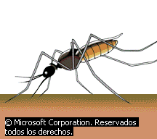

**Figura 1.2** Mosquito Anopheles

* + 1. **DESCRIPCIÓN DE MALARIA (Paludismo)**

Malaria o Paludismo, enfermedad humana y también de las aves y monos, causada por la infección de un protozoo del género Plasmodium, caracterizada por escalofríos y fiebre intermitente. La transmisión de los microorganismos responsables de la malaria humana se produce por la picadura de los mosquitos del género Anopheles. Es importante recordar que la transmisión es determinada por factores relativos al ambiente, vector, tipo de virus, y a la susceptibilidad de la población humana.

**1.2.2 TIPO DE MALARIA**

La malaria humana presenta cuatro formas, cada una de las cuales está producida por una especie de parásito diferente. En todas, los síntomas suelen ser escalofríos, fiebre y sudoración. En los casos no tratados estas crisis recidivan periódicamente. La forma más leve de malaria es la malaria terciana benigna, causada por el Plasmodium vivax, en la que la fiebre brota cada dos días después de la crisis inicial (que aparece dentro de las dos semanas después de la infección). La fiebre de la selva o, malaria terciana maligna, o malaria estivo-otoñal, producida por el P. falciparum, es responsable de la mayoría de los casos mortales de malaria. En esta forma de la enfermedad los microorganismos obstruyen los vasos sanguíneos del cerebro produciendo coma, delirio, y finalmente la muerte. La malaria cuartana, causada por el P. malariae, tiene un periodo de incubación más largo que la malaria terciana o fiebre de la selva. La primera crisis tiene lugar entre los 18 y los 40 días después de la infección. La crisis aparece cada tres días. La cuarta forma de la enfermedad, que es la más rara, causada por P. ovale, es similar a la malaria terciana benigna.

* + 1. **HISTORIA**

La enfermedad estuvo ampliamente extendida pero, durante la segunda mitad del siglo XX, fue erradicada en casi toda Europa y grandes áreas de América Central y del Sur. Sin embargo, en la actualidad continúa siendo un problema de salud muy importante en las regiones tropicales y subtropicales, especialmente en el continente africano. Cada año se registran más de 300 millones de casos de paludismo, ocasionando más de 1 millón de muertes anuales, el 90% de las cuales se producen en África, especialmente entre niños menores de 5 años.

El MSP desde 1984 hasta 1990, emprendió un programa de contingencia para enfrentar los índices de riesgo, la situación se agrava en 1998 cuando reportaron 43.696 con un elevado índice de mortalidad, para el año 1999 se reportaron 84.696 casos, año 2.000 se reportaron 98.926 casos y para el año 2001 se reportaron 106.641 casos observándose un claro incremento. Para el año 2003 se denota un descenso comparado con los años anteriores ya que se presento una reducción del 48% a nivel del país del total de casos.

**CAPITULO 2**

**MARCO TEÓRICO CONCEPTUAL DE LA GEOESTADÍSTICA.**

**Introducción.**

En el presente capítulo, se detalla como se inició la Geoestadística, las principales teorías que componen esta ciencia, los personajes que desarrollaron estas teorías y cuales fueron los diferentes campos en los que empezó a ser aplicada.

Además, se presenta la definición teórica de la Geoestadística, se indican cuales son los pasos principales que se deben seguir para desarrollar un estudio Geoestadístico, y las teorías principales en las cuales se ha desarrollado y se desarrolla esta ciencia.

**2.1. Reseña Histórica.**

El uso de la Geoestadística surge a partir de la década de los años 50 con los estudios realizados por D.G. Krige y por otros Ingenieros mineros en las minas de oro de Rand, África del Sur, desarrollaron un procedimiento ponderado de estimación, con determinados coeficientes correctores empíricos.

El desarrollo posterior es atribuido, en paralelo, a Matém y Matheron, quien estuvo ligado directamente a la Escuela de Minas de París, desarrollo la teoría de las variables regionalizadas, que provee una buena base para los recursos naturales, está teoría incluye una técnica de estimación óptima llamada Kriging, esta técnica se hizo conocida debido a que Matheron hizo las publicaciones en textos en Inglés y campos como la Hidrogeología empezaron a implementar la Geoestadística.

En la ciencia del suelo, el reconocimiento de la variación espacial de propiedades del suelo, es probablemente tan viejo como su clasificación. Este enfoque de caracterizar la variabilidad de los suelos es principalmente cualitativo.

En los años setenta, los investigadores empezaron los estudios de las propiedades de suelo de una manera más cuantitativa (p. ej. Rogowski, 1972; Nielsen et al, 1973; Biggar y Nielsen, 1976), la mayoría de ellos confió en métodos estadísticos clásicos (p. ej. La función de la distribución de frecuencias con momentos asociados y coeficientes de variación; análisis de varianza para medir cambios sobre la distancia, etc.). Una suposición implícita en estos análisis es; que las observaciones de una variable del suelo son independientes con respecto a su ubicación en el campo.

Sin embargo, solamente el conocimiento de la distribución de frecuencias de las observaciones provee información sobre la variabilidad de las observaciones con respecto a las coordenadas del área donde se ha hecho un muestreo.

La primera publicación que aplicó Geoestadística apareció en 1978 (Campbell, 1978). En 1980, Webster y su colegas iniciaron una serie de publicaciones llamadas "Interpolación Óptima y mapeo isarithmico de propiedades del suelo", en la que Kriging era por primera vez usado en la ciencia del suelo (Burguess & Webster, 1980 Burguess et al, 1981; McBratney & Webster, 1983 a, webster & Oliver, 1989). Samra en 1989 realizó estimación de alturas en plantaciones de Meliá azedarach, Mandallaz (Mandallaz, 1993), que comparó varios métodos de kriging en la estimación de densidad y área basal. Höck (Höck et al, 1994). Combinó el uso de Sistemas de Información Geográficos con técnicas geoestadísticas en la estimación de índices de sitio de Pinus radiata en Nueva Zelandia.

En Chile, Corvalán (Corvalán et al, 1998) analizaron la aplicación de estas técnicas en la estimación de variables dasométricas en bosques de Pinus radiata, concluyendo que constituyen un aporte importante en la planificación del manejo forestal.

La palabra Geoestadística, denota el estudio estadístico de fenómenos naturales, tiene varias interpretaciones como la de Matheon, que la define como: "la aplicación del formalismo de las funciones aleatorias al reconocimiento y estimación de fenómenos naturales" (Journel & Huijbregts, 1978). El término Geoestadística nos indica, como algunos interpretan incorrectamente, "estadísticas en la geología". Una más reciente (y orientado al SIG) interpretación de Geoestadística, podría ser: “Las estadísticas involucradas con datos geográficos", también llamada "estadísticas espaciales".

**2.2. Geoestadística.**

La Geoestadística implica el análisis y la estimación de fenómenos espaciales o temporales, tales como: Estudios referentes a la salud, estudios Epidiomologicos calidades de metal, porosidades, concentraciones de contaminantes.

La palabra Geoestadística es normalmente asociada con la Geología, desde que esta ciencia tiene sus orígenes en la minería.

Hoy en día, la Geoestadística es un nombre asociado con una clase de técnicas, para analizar y predecir los valores de una variable que está distribuida en espacio o tiempo. Se asumen tales valores implícitamente, pana ser puestos en correlación entre sí, y el estudio de semejante correlación normalmente se llama un "análisis estructural" o un "Variograma". Después del análisis estructural, se hacen estimaciones a las situaciones de los sectores no muestreados usando la técnica de interpolación "Kriging".

La Geoestadística, tiene como objetivo el caracterizar e interpretar el comportamiento de los datos que están distribuidos espacialmente "variables regional izadas".

Los pasos principales de un estudio Geoestadística son:

* Análisis de los datos exploratorios.
* Análisis Estructural (Cálculo y modelación de los Variogramas).
* Estimaciones (Kriging o simulaciones).

**2.3. Análisis de Datos Espaciales.**

Algunas veces, se ha señalado a la Geoestadística como un juego de técnicas, para los análisis espaciales de datos Geoestadísticos, o datos con un índice espacial continúo.

Se la ha incluido en la familia de tipos de datos espaciales, datos de celosía (datos con una colección contable de sitios espaciales, p. ej. la distribución de mortalidades infantiles en diferentes pueblos) y diseños de datos de puntos espaciales (datos donde ambas localidades y magnitudes son aleatorias p. ej. una realización de sedimentos de cuerpos geológicos en el espacio).

Los datos espaciales se pueden clasificar en:

* Puntos.
* Líneas.

Líneas aisladas (pista de aeropuerto), Líneas con Ramificaciones (río y sus afluentes), Redes (carreteras o líneas ferroviarias.)

* Regiones.

Regiones aisladas (lago), Regiones adyacentes (países) o Regiones anidadas (Municipios contenidos en Estados).

**2.4. Variable Regionalizada.**

Dado que x, es un punto en el espacio R3 y z(x) es el valor de la función para el punto x, en el que se está interesado. Esta función es llamada "Variable Regionalizada", p. ej. puede ser la consistencia de un depósito en un punto, o la gravedad especifica de los minerales. Tal función usualmente es altamente variable y no-continua y no puede ser estudiada correctamente. El estudio se lo realiza, examinando sus incrementos.

La idea básica de la teoría es considerar a tal función z(x), donde x es un punto o un vector en Rn, como una realización de una función aleatoria Z(X). Solo se tiene una realización de aquella función aleatoria, el fin es encontrar las características de la función aleatoria Z(X) para hacer las estimaciones de posibles puntos desconocidos.

**2.5. Variograma.**

Es un estimador de la varianza poblacional, por lo tanto la población debe tener una tendencia de estacionariedad; el variograma esta relacionado con una dirección y distancia (h), es la principal herramienta básica, que da soporte a las técnicas de Kriging, permite representar cuantitativamente la variación de un fenómeno regionalizado en el espacio. El variograma modela como dos valores en el espacio o tiempo sé ponen en correlación.

**FIGURA 2.1.**

GRÁFICO DE VARIOGRAMA.



El Variograma está conformado por los siguientes elementos:

Efecto Nugget (Co): Generalmente el variograma no tiende a cero como lo hace la distancia h, el Efecto Nugget indica la discontinuidad del semivariograma para distancias que sean menores, que la menor distancia que se da entre los puntos muestrales. Parte de esta discontinuidad puede también ser dividida en errores de medición, una pobre precisión analítica, o más a menudo por mineralización altamente errática a baja escala.

Umbral (Sill = C1 + Co): Es el valor alcanzado por el variograma en el Rango. El Sill de un variograma, puede ser denotado como la varianza de la muestra.

Escala (C1): Es el valor tal que; C1 + Co = Sill.

Rango (a): Es la distancia dentro de la cual, las muestras están correlacionadas espacialmente.

**2.5.1. Cálculo del Variograma.**

Para calcular el variograma se debe definir un incremento lag, tomar todos los pares de puntos que tengan esa distancia entre ellos, calcular el cuadrado de las diferencias para cada par de puntos, resumir todas las diferencias y luego dividir para dos veces el numero de pares de puntos que tienen esta distancia entre sí, este resultado es el valor del variograma. Hacer lo mismo para otros incrementos lag.

El variograma es definido como:



Puede ser estimado a partir de una muestra por:



Muchos autores definen al variograma de una forma distinta a la ecuación descrita arriba, considerando que usualmente al variograma también se lo conoce como semivariograma, el cual es definido como:



Puede ser estimado a partir de una muestra por:



**2.5.2. Modelos Teóricos del Variograma.**

Son varios los modelos básicos de los Variogramas, que son capaces de explicar los diferentes comportamientos que pueden presentar las variables regionalizadas; entre los modelos más usuales que se dan tenemos:

* **Modelo Esférico.**

Está representado por la ecuación siguiente:



Este modelo, presenta una tendencia creciente curvilínea, hasta que llega al Sill, para tomar una tendencia lineal. El modelo Esférico alcanza el valor Sill, en la distancia **a** (rango actual).

**FIGURA 2.2.**

**GRAFICO MODELO ESFERICO**



* **Modelo Exponencial;**

Está representado por la ecuación siguiente:



El modelo Exponencial, alcanza el valor Sill asintóticamente, el rango(a) es la distancia a la cual el valor del modelo, es el 95 % del Sill.

**FIGURA 2.3.**

**GRÁFICO MODELO EXPONENCIAL.**



* **Modelo Gaussiano**:

Está representado por la ecuación siguiente:



El modelo Gaussiano, alcanza el valor Sill asintóticamente, el rango(a) es la distancia a la cual el valor del modelo, es el 95 % del Sill.

**FIGURA 2.4.**

**GRÁFICO MODELO GAUSSIANO.**



* **Modelo Lineal.**

Está representado por la ecuación siguiente:



No posee valor Sill, continua aumentando mientras la distancia (h) aumenta, es utilizado para modelar fenómenos que presentan capacidad infinita de dispersión.

**FIGURA 2.5.**

**GRÁFICO MODELO LINEAL.**



**2.6. Anisotropía.**

Si al calcular Variogramas en diferentes direcciones, los valores del rango(a) presentan cambios, esto nos indica que se está dando una Anisotropía geométrica, en cambio si la diferencia muestra cambios en el valor del Sill en diferentes direcciones, entonces hay una anisotropía zonal. Algunos Variogramas son combinaciones de anisotropía geométrico y zonal.

Se debe calcular varios Variogramas en diferentes direcciones, y hacer uso de un diagrama de rosa, para descubrir la existencia de anisotropía.

La proporción de la anisotropía es la proporción entre el rango más pequeño y el rango más grande, utilizando una proporción de uno, indica un variograma isotrópico, es decir el mismo variograma en todas las direcciones (círculo isotrópico).

**FIGURA 2.6.**

A. ROSA ELÍPTICA B. CIRCULO ISOTRÓPICO.



FUENTE: GEOSTAT1STICS FOR NATURAL RESOURCES

EVALUATION.

**2.7. Kriging.**

El Kriging es conocido como el método interpolador Geoestadístico, es un estimador lineal insesgado, presenta dos propiedades básicas que son:

* Hacer que la suma dé errores tienda a cero
* Que el cuadrado de las desviaciones sea mínimo.

Tiene como objetivo estimar el valor de la variable Z, para un punto Xo que no ha sido considerado anteriormente, realiza una suma ponderada sobre todos los sectores que conforman la zona de estudio de interés, tomando los vecinos más cercanos al punto de interés Xo.





El proceso del Kriging es asignar pesos a los vecinos más cercanos, considerados para la estimación, la diferencia del Kriging con otros métodos de interpolación, es que utiliza un método semejante a la interpolación por media móvil ponderada, a diferencia que los pesos son asignados a partir de un análisis espacial, basado en el semivariograma experimental.

Un método de interpolación será exacto cuando, pase por los puntos muéstrales, lo más cercano posible a ellos.

Es importante que un modelo para semivariograma que ha sido ajustado, represente una tendencia a los modelos antes descritos, para que las estimaciones obtenidas por medio del Kriging sean más exactas y más confiables.

Las estimaciones mediante el método Kriging pueden ser, por punto o por bloque.

**2.7.1. Métodos de Estimación del Kriging.**

Existen dos métodos de Kriging para realizar las estimaciones.

**2.7.1.1. Kriging Ordinario.**

Es el método más apropiado, para situaciones medioambientales, este método, asume que las medias locales, no están necesariamente relacionadas lo más cercanamente a la media poblacional, por lo cual solo usa las muestras en la vecindad local para la estimación.

**2.7.1.2. Kriging Simple.**

Asume que las medias locales son relativamente constantes e iguales a la media poblacional, la cual es conocida. La media poblacional es usada como un factor en cada estimación local, a lo largo con las muestras en la vecindad local.

Hay dos tipos de Kriging, el de Punto y el de Bloque, lo cuales generan unas cuadrículas de interpolación.

**2.7.1.3. Kriging de Punto.**

Estima los valores de los puntos en los nodos de las cuadrículas.

**FIGURA 2.7.**

**REPRESENTACIÓN TÉCNICA PUNTO KRIGING.**



**2.7.1.4. Kriging de Bloque.**

Estima el valor promedio de los bloques rectangulares, que están centrados en los nodos de las cuadrículas, los bloques son de tamaño y forma de las celdas de las cuadrículas, este tipo de Kriging no resulta ser un buen interpolador, ya que no estima el valor de un punto.

**2.7.2. Efecto del Rango en las Estimaciones.**

Un valor grande para el rango (a), significa un comportamiento más continuo. Las estimaciones dan corno resultado mapas bastante lisos para la variable de interés.

**2.7.3 Efecto del modelo en las Estimaciones**.

Considerando la forma que presenta el Variograma en los primeros Lags. Un modelo Gaussiano es más continuo que un modelo Esférico con un mismo efecto en 6h, para la variable mejor correlacionada, se muestran los mapas con más suavización.

**2.7.4. Efecto del Sill en las Estimaciones.**

El cambiar el valor de Sill, no cambia los valores de las estimaciones, por lo que los mapas de estimaciones seguirán siendo los mismo, afecta a la variación de las estimaciones, un Sill más alto indica, mayor variación en las estimaciones.

**2.7.5. Error de Estimación.**

Dado que no son estrictamente equivalentes, hay un error de estimación involucrado en los procedimientos. La aceptación de un método de estimación será dada por la magnitud de los errores involucrados, el mejor método a considerar debe ser el que de los errores más pequeños, considerando todos los bloques o puntos en la estimación.

**2.7.6. La Varianza en la Estimación.**

La varianza indica la dispersión que presentan los valores estimados con respecto a los valores reales.

El Kriging no solo provee una estimación de mínimos cuadrados, también está ligado a la varianza del error.

**La varianza del error es:**

* Dependiente en el modelo de la covarianza.

La precisión de la estimación podría depender de la complejidad de la variabilidad espacial de z, modelado por la covarianza.

* Dependiente en la configuración de los datos.

La localización de los datos y sus distancias entre sí, son estimadas.

* Independiente de los valores de los datos.

Para un modelo de covarianza dado, la configuración de dos datos idénticos podría producir la misma varianza Kriging, sin importar que los datos estuvieren.

El mapa de varianzas, indica más incertidumbre en los sectores del área de estudio, en el que los datos están más dispersos del área de estudio.

CAPÍTULO 3

**3. HERRAMIENTAS UTILIZADAS PARA EL ANÁLISIS GEOESTADÍSTICO**

**Introducción.**

Un Sistema de Información Geográfica (SIG) es una colección organizada de hardware, software y datos geográficos diseñados para la eficiente captura, almacenamiento, integración, actualización, modificación, análisis espacial, y despliegue de todo tipo de información geográficamente referenciada.

Se describe las características y ventajas que proporciona el paquete de software que se utilizo para realizar los respectivos análisis Geoestadístico, además también se mencionan varios programas que son utilizados con frecuencia para este tipo de análisis con sus respectivas características.

**3.1 Tipos De Software**

Para el análisis Espacial se tiene varios de paquetes de software, que proporcionan ayuda para el desarrollo de datos espaciales, entre estos tenemos:

Paquete de software que se utilizo para el análisis Geoestadístico son:

* Sada versión 3.0
* Variowim 2.2
* Vesper 1.5

Estos paquetes proporcionan los cálculos tradicionales de la estadística, como son análisis Univariado, gráficos de histogramas, gráficos de correlación, además de las técnicas básicas, que conforman el análisis Geoestadístico

**3.2 Descripción de Los Software a Utilizar**

Para el desarrollo del análisis se utilizo al software Sada Versión 3.0 y además se utilizo el software Variowin 2.2 como soporte para la elección del mejor modelo que describa el comportamiento de las variables de interés.

**3.2.1 Sada 3.0**

El software que se utilizo para el desarrollo del análisis Geoestadístico es el programa del Sada Versión 3.0 que se desarrolla bajo el ambiente de Windows.

Su importancia radica en la creación de superficies continuas a partir de medidas esparcidas tomadas con puntos de muestreo. Ayuda a predecir con seguridad valores para superficies usando el método de interpolación espacial *Kriging*. Posee además herramientas para errores estadísticos, umbrales y modelamiento de probabilidad.

Permite la visualización y el análisis efectivo de datos de superficie, usando esta extensión se puede ver una superficie desde varios puntos de vista, consultar superficies, determinar lo que es visible desde una ubicación seleccionada.

Entre las ventajas que ofrece este paquete tenemos:

* Elaboración de Variogramas.
* Elaboración de mapas en dos dimensiones y en tres dimensiones.
* Manipulación de mapas (como color, diseño, combinación de mapas).
* Mapas de error.
* Mapas de Probabilidad.
* Mapas de Varianza.
* Calculo de estimaciones.
* Presenta reportes de los anales elaborados (Univariado, Variograma, etc.)
* Análisis de Costo Decisión.
* Presenta una buena interfaz con el usuario.

**3.2.1 Variowin 2.2**

Variowin 2.2 (Software para el Análisis de los Datos Espacial en 2D).

Variowin 2.2 se desarrolla bajo la plataforma del sistema operativo Windows.

Se hizo uso de esta herramienta, como un soporte para la elección de los mejores modelos para los variogramas.

Las características que presenta esta herramienta son:

* Estadística General, histograma, gráficos en 2D.
* Variograma, Madogramas, Correlogramas, cálculo de Variograma y su modelación.
* Estimaciones para Kriging por punto y bloque (ordinario y simple).

**Desventajas**

* + Realiza cálculos Geoestadísticos en 2D.
  + No da facilidad para la manipulación de mapas (Color)

**CAPÍTULO 4**

**4. - ASPECTO BASICOS DE LA ZONA DE ESTUDIO**

En el presente capitulo se detallan los tipos de Enfermedades que se observaron en el momento del levantamiento de información, además de la interpretación de cada una de ellas, y la determinación de las zonas que van a ser de sumo interés para el posterior análisis.

Se clasifican las Enfermedades de acuerdo a su tipo. Los datos fueron proporcionados por la subsecretaria Nacional de Medicina Tropical, que están distribuidas por Años que van del 2002 hasta el Año 2003, por estamento de donde proviene la información del paciente.

**4.1. Diagnostico físico del Cantón Guayaquil**

Guayaquil, principal puerto y centro de la actividad comercial, situada al sur y que cuenta con una población, según estimaciones para 2001, de 2.117.550 habitantes.

Área de estudio. Comprende la jurisdicción del Cantón Guayaquil, con una superficie aproximada de 600.000 hectáreas, situada entre 1°55’ y 3°10’ de latitud Sur y 79°40’ y 80°30’ de longitud Oeste .

**4.2. Mapa de Zonificación Territorial del Cantón Guayaquil**

El objetivo final del Diagnóstico Físico de la ciudad de Guayaquil es el de proponer una zonificación para aprovechar en mejor forma los espacios geográficos del territorio bajo su jurisdicción, considerando parámetros biofísicos estudiados y aspectos socioeconómicos disponibles relacionados con obras de infraestructura vial, de riego y asentamientos humanos.

Como una propuesta preliminar para planificar el óptimo uso del análisis espacial en base a la información actual disponible, el mismo que en el futuro, con mayor información y con mejores elementos de juicio, sobre todo en el aspecto socioeconómico, y de los delitos en la ciudad de Guayaquil podrá ser mejorado de acuerdo a los intereses institucionales y cantónales. Presentar opciones alternativas preliminares de uso de los espacios geográficos

El trabajo se realizó en escala 1:1, utilizando los mapas síntesis de los estudios sectoriales que a la misma escala se realizó para el cantón, mediante la utilización de Sistemas de Información Geográfica.

TABLA I

Parroquias Urbanas-Censo 2001

|  |  |  |  |
| --- | --- | --- | --- |
| **Parroquia** | **Habitantes** | **Predios** | **Viviendas** |
| Pedro Carbo | 13,462 | 6,078 | 4,192 |
| Roca | 7,296 | 2,101 | 2,599 |
| Rocafuerte | 8,761 | 7,687 | 3,3 |
| Olmedo | 9,516 | 4,326 | 3,384 |
| Bolívar | 9,149 | 1,306 | 2,823 |
| Ayacucho | 11,976 | 3,423 | 3,51 |
| 9 de Octubre | 6,68 | 2,137 | 2,164 |
| Sucre | 15,071 | 1,889 | 4,29 |
| Urdaneta | 25,323 | 3,003 | 7,528 |
| Tarquí | 835,486 | 209,366 | 220,226 |
| Ximena | 500,076 | 103,127 | 115,528 |
| García Moreno | 60,255 | 6,949 | 15,448 |
| Letamendi | 101,615 | 14,653 | 23,534 |
| Fabrés-Cordero | 341,334 | 50,347 | 71,938 |

Datos preliminares del INEC de 1, 946,000 habitantes. El dato final es 1, 984,379 habitantes urbanos.

**Figura 4.1**

**“Mapa de Guayaquil”**

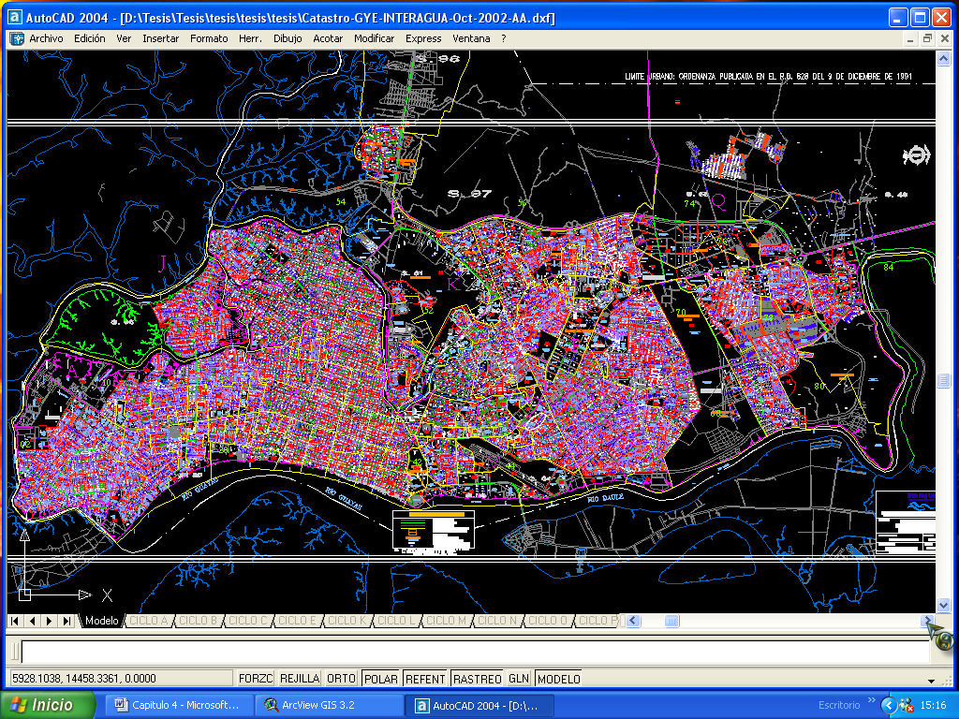

**4.3. Descripción de las Enfermedades**

En la descripción de la clasificación de los Hospitales donde se asienta el ingreso de los pacientes, se cuentan con varios datos que fueron observadas y determinadas en el momento del levantamiento de la información.

A continuación se define cada Enfermedad de acuerdo a su clasificación.

**Enfermedades Observadas.**

Entre las Enfermedades observadas, estos se los clasifica según sea su jurisdicción determinada por el Ministerio de Salud Publica.

**TABLA II**

**Principales Enfermedades Tropicales en la ciudad de Guayaquil**

|  |  |
| --- | --- |
| **ID** | **ENFERMEDADES MAS COMUNES** |
| D1 | DENGUE CLASICO |
| D2 | DENGUE HEMORRAGICO |
| D3 | PALUDISMO |
| D4 | LEPTOSPIROSIS |
| D5 | SINDROME MENINGO ENCEFALICO |
| D6 | SIDA |

**Datos Cualitativos.**

En esta clasificación se cuenta con las siguientes fuentes de información:

**Área:**Indica el nombre del proyecto en estudio, en este caso Proyecto Análisis Espacial de la Distribución de las Enfermedades Tropicales en Guayaquil.

**Enfermedad:**Este dato muestra el nombre de la Enfermedad de la persona en un espacio determinado.

**Zona:**Esta información nos permite definir el nombre de la zona de estudio, que adopta los nombres de los tipos de Enfermedades.

Además para el desarrollo análisis Geoestadistico, se cuenta con Software que solo trabajan con datos numéricos, los datos de tipo cualitativo se las utiliza como un soporte para la determinación de los tipos de Enfermedades que pueden desarrollarse en la zona de estudio.

**4.4. Método de la Obtención de los Datos.**

Para la obtención de los datos del espacio físico en la ciudad de Guayaquil, se hace un reconocimiento de la zona de interés, se cuentan con tomas de los sectores que componen el área de estudio mediante el plano de guayaquil en autocad2004 y para determinar la estructura geográfica de la que está compuesta, luego se prosigue a determinar la técnica de recolección de los datos y conjuntamente a determinar la localización exacta de cada unidad de observación, se obtiene la ubicación geográfica de la Enfermedad en general.

**TABLA III**

**Georeferencia de los Casos de Enfermedades en la Ciudad de Guayaquil**

|  |  |  |  |  |  |  |
| --- | --- | --- | --- | --- | --- | --- |
| **Ciudadelas** | **Den2002** | **Pal2002** | **Den2003** | **Pal2003** | **Pox** | **Pos Y** |
| 9 de Octubre' | 0 | 0 | 6 | 0 | 6376.43 | 3739.74 |
| 9 de Octubre Oeste' | 0 | 0 | 0 | 0 | 11085.42 | 3748.25 |
| Abel Gilberth' | 6 | 8 | 13 | 23 | 8386.99 | 8144.41 |
| Adace' | 0 | 0 | 0 | 0 | 14506.94 | 3422.12 |
| Albatros' | 0 | 0 | 1 | 0 | 12856.61 | 3687.94 |
| Alborada' | 0 | 2 | 4 | 0 | 16877.35 | 4587.25 |
| Amazonas' | 0 | 0 | 0 | 0 | 5117.74 | 4062.95 |
| Atarazana' | 0 | 0 | 0 | 0 | 12884.78 | 2818.56 |
| Ayacucho' | 1 | 2 | 1 | 1 | 9361.53 | 3188.62 |
| Barrio del Seguro' | 0 | 0 | 0 | 0 | 8318.96 | 3900.64 |
| Barrio Lindo' | 0 | 2 | 2 | 0 | 9026.56 | 6395.05 |
| Bastión' | 10 | 10 | 35 | 29 | 21981.74 | 7668.92 |
| Bellavista' | 0 | 0 | 3 | 0 | 11806.41 | 5922.72 |
| Bolívar' | 1 | 0 | 1 | 0 | 10202.25 | 3326.54 |
| Bolivariana' | 0 | 0 | 1 | 0 | 12039.96 | 3984.7 |
| Centenario' | 0 | 0 | 0 | 0 | 7907.85 | 3443.74 |
| Centenario I' | 0 | 0 | 4 | 0 | 7730.78 | 3970.59 |
| Cerro del Carmen' | 0 | 0 | 0 | 0 | 12191.85 | 2547.67 |
| Covitap' | 0 | 0 | 3 | 0 | 7212.18 | 4907.56 |
| Cuba' | 0 | 0 | 0 | 0 | 7218.89 | 2927.63 |
| Esteros' | 0 | 0 | 8 | 0 | 5004.45 | 4696.8 |
| Fabrés Cordero' | 0 | 1 | 15 | 4 | 10511.04 | 6317.73 |
| Ferroviaria' | 0 | 0 | 4 | 0 | 11593.25 | 4887.61 |
| Floresta' | 3 | 0 | 20 | 3 | 4488.92 | 2772.99 |
| Florida' | 2 | 3 | 16 | 1 | 18094.63 | 8919.41 |
| García Moreno' | 6 | 6 | 21 | 5 | 8845.47 | 4458.96 |
| Garzota' | 0 | 0 | 0 | 0 | 16189.27 | 3251.76 |
| Guangala' | 0 | 1 | 1 | 4 | 6933.65 | 4643.31 |
| Guasmo' | 23 | 9 | 64 | 49 | 3677.52 | 2986.37 |
| Guayacanes' | 0 | 0 | 0 | 0 | 19115.26 | 3606.17 |
| Guayaquil' | 0 | 0 | 0 | 0 | 13446.36 | 4012.81 |
| Huancavilca' | 0 | 0 | 1 | 3 | 6468.94 | 4573.44 |
| Ietel' | 0 | 0 | 0 | 0 | 15609.05 | 3992.25 |
| Isla Trinitaria' | 13 | 5 | 26 | 14 | 6045.78 | 7261.61 |
| Juan Montalvo' | 2 | 1 | 6 | 3 | 18509.37 | 6451.93 |
| Kennedy' | 0 | 0 | 0 | 0 | 13905.45 | 4221.96 |
| La Chala' | 0 | 0 | 1 | 2 | 9238.56 | 6068.81 |
| La FAE' | 0 | 0 | 0 | 0 | 13540.04 | 2939.16 |

**Georeferencia de los Casos de Enfermedades en la Ciudad de Guayaquil**

|  |  |  |  |  |  |  |
| --- | --- | --- | --- | --- | --- | --- |
| **Ciudadelas** | **Den2002** | **Pal2002** | **Den2003** | **Pal2003** | **Pox** | **Pos Y** |
| La Ronda' | 1 | 0 | 0 | 0 | 7424.06 | 3831.01 |
| La Saiba' | 0 | 0 | 0 | 0 | 7122.29 | 3598.06 |
| Las Acacias' | 0 | 0 | 0 | 0 | 7510.43 | 4764.16 |
| Las Américas' | 0 | 0 | 0 | 0 | 8061.49 | 3975.09 |
| Las Orquídeas' | 0 | 0 | 1 | 0 | 22661.71 | 6478.36 |
| Letamendi' | 0 | 1 | 7 | 1 | 8884.84 | 5400.83 |
| Lomas de Prosperin | 0 | 0 | 1 | 3 | 16834.15 | 6558.47 |
| Lomas de Urdesa' | 0 | 1 | 7 | 0 | 14191.36 | 5261.96 |
| Los Almendros' | 0 | 0 | 0 | 0 | 6775.11 | 3739.74 |
| Los Ceibos' | 0 | 0 | 0 | 0 | 13836.26 | 8601.68 |
| Los Cidros' | 0 | 0 | 0 | 0 | 3458.63 | 3367.17 |
| Mapasingue' | 11 | 0 | 13 | 4 | 14868.08 | 7972.38 |
| Mapasingue Oeste' | 0 | 0 | 10 | 0 | 15635.01 | 7289.82 |
| Martha Roldós' | 3 | 2 | 13 | 3 | 16293.74 | 7089.13 |
| Miraflores' | 0 | 2 | 1 | 0 | 13958.85 | 6576.83 |
| Naval' | 0 | 0 | 0 | 0 | 8520.81 | 3789.05 |
| Olmedo' | 0 | 0 | 2 | 1 | 10060.12 | 2763.92 |
| Paraíso' | 0 | 0 | 1 | 0 | 13464.57 | 6946.33 |
| Pascuales' | 3 | 3 | 6 | 12 | 24304.17 | 7795.96 |
| Pedro Carbo' | 0 | 0 | 2 | 0 | 11455.63 | 2261.51 |
| Pradera' | 0 | 0 | 0 | 0 | 5823.74 | 3394.7 |
| Prosperina' | 0 | 2 | 7 | 0 | 16575.24 | 8683.08 |
| Puerto Lisa' | 4 | 5 | 14 | 1 | 9725.6 | 5163.59 |
| Roca' | 0 | 1 | 1 | 0 | 11549.09 | 2841.98 |
| Rocafuerte' | 1 | 0 | 3 | 2 | 10820.21 | 2765.46 |
| San Carlos' | 0 | 0 | 0 | 0 | 16942.19 | 8647.07 |
| Santa Cecilia' | 0 | 0 | 0 | 0 | 14336.56 | 9221.13 |
| Sauces' | 4 | 4 | 16 | 1 | 17725.26 | 3388.75 |
| Simón Bolívar' | 0 | 0 | 0 | 0 | 15187.27 | 3487.08 |
| Sopeña' | 0 | 0 | 2 | 0 | 5778.93 | 4574.52 |
| Sopeña 1' | 0 | 0 | 0 | 0 | 6172.75 | 4239.57 |
| Sucre' | 0 | 1 | 6 | 3 | 10345.99 | 3970.52 |
| Tarqui' | 0 | 0 | 2 | 0 | 11704.48 | 3592.67 |
| Urdaneta' | 4 | 0 | 13 | 1 | 10782.88 | 4845.15 |
| Urdesa' | 0 | 0 | 0 | 0 | 13624.66 | 5605.95 |
| Valdivia' | 0 | 0 | 0 | 0 | 5398.08 | 3798.97 |
| Villamil' | 0 | 0 | 0 | 0 | 7088.99 | 3989.28 |
| Ximena' | 0 | 0 | 0 | 0 | 8703.44 | 3351.75 |

A continuación se presenta la identificación de los campos:

**TABLA IV**

**INFORMACIÓN DE LOS DATOS DE LA VARIABLE**

|  |  |
| --- | --- |
|  | **DATOS** |
| Loc | ZONA |
| GREO | Pos X |
| GRNS | Pos Y |
|  | Nº DE CASOS DENGUE 2002 |
|  | Nº DE CASOS DENGUE 2003 |
|  | Nº DE CASOS MALARIA 2002 |
|  | Nº DE CASOSMALARIA 2003 |

**Loc:** En esta variable se define el nombre de la zona de estudio, que están distribuidas a lo largo de la ciudad Guayaquil.

**GREO:** Esta Variable indica la coordenada del caso en el plano de Norte a Sur.

**GRNS:** Esta Variable indica la coordenada del caso en el plano de Este a Oeste

**N0:** Esta variable indica el número de casos de dengue en dicho año.

**N1:** Esta variable indica el número de casos de dengue en dicho año.

**N2:** Esta variable indica el número de casos de dengue en dicho año.

**N3:** Esta variable indica el número de casos de dengue en dicho año.

**4.5 PRE-PROCESAMIENTO DE LOS DATOS**

Previo al ingreso de la información obtenida al software fue necesario hacer una transformación logarítmica para uniformizar la escala de los datos, esto debido a la gran variabilidad que existía entre ellos. Esta transformación se aplico a todos los Casos, en los periodos analizados se propone la transformación de la siguiente manera:



Para efectos del análisis Geoestadistico, se cuenta con un Software que trabaja solo con variables numéricas. La Variable Zona se la utiliza para la ubicación de los casos dentro de la ciudad.

Esta transformación se la realiza para poder tener una mejor variabilidad espacial de los datos.

TABLA V

**Georeferencia de los Casos de Enfermedades en la Ciudad de Guayaquil**

|  |  |  |  |  |  |  |
| --- | --- | --- | --- | --- | --- | --- |
| **Ciudadelas** | **Den2002** | **Pal2002** | **Den2003** | **Pal2003** | **Pox** | **Pos Y** |
| 9 de Octubre' | 0,000 | 0,000 | 1,946 | 0,000 | 6376.43 | 3739.74 |
| 9 de Octubre Oeste' | 0,000 | 0,000 | 0,000 | 0,000 | 11085.42 | 3748.25 |
| Abel Gilberth' | 1,946 | 2,197 | 2,639 | 3,178 | 8386.99 | 8144.41 |
| Adace' | 0,000 | 0,000 | 0,000 | 0,000 | 14506.94 | 3422.12 |
| Albatros' | 0,000 | 0,000 | 0,693 | 0,000 | 12856.61 | 3687.94 |
| Alborada' | 0,000 | 1,099 | 1,609 | 0,000 | 16877.35 | 4587.25 |
| Amazonas' | 0,000 | 0,000 | 0,000 | 0,000 | 5117.74 | 4062.95 |
| Atarazana' | 0,000 | 0,000 | 0,000 | 0,000 | 12884.78 | 2818.56 |
| Ayacucho' | 0,693 | 1,099 | 0,693 | 0,693 | 9361.53 | 3188.62 |
| Barrio del Seguro' | 0,000 | 0,000 | 0,000 | 0,000 | 8318.96 | 3900.64 |
| Barrio Lindo' | 0,000 | 1,099 | 1,099 | 0,000 | 9026.56 | 6395.05 |
| Bastión' | 2,398 | 2,398 | 3,584 | 3,401 | 21981.74 | 7668.92 |
| Bellavista' | 0,000 | 0,000 | 1,386 | 0,000 | 11806.41 | 5922.72 |
| Bolívar' | 0,693 | 0,000 | 0,693 | 0,000 | 10202.25 | 3326.54 |
| Bolivariana' | 0,000 | 0,000 | 0,693 | 0,000 | 12039.96 | 3984.7 |
| Centenario' | 0,000 | 0,000 | 0,000 | 0,000 | 7907.85 | 3443.74 |
| Centenario I' | 0,000 | 0,000 | 1,609 | 0,000 | 7730.78 | 3970.59 |
| Cerro del Carmen' | 0,000 | 0,000 | 0,000 | 0,000 | 12191.85 | 2547.67 |
| Covitap' | 0,000 | 0,000 | 1,386 | 0,000 | 7212.18 | 4907.56 |
| Cuba' | 0,000 | 0,000 | 0,000 | 0,000 | 7218.89 | 2927.63 |
| Esteros' | 0,000 | 0,000 | 2,197 | 0,000 | 5004.45 | 4696.8 |
| Fabrés Cordero' | 0,000 | 0,693 | 2,773 | 1,609 | 10511.04 | 6317.73 |
| Ferroviaria' | 0,000 | 0,000 | 1,609 | 0,000 | 11593.25 | 4887.61 |
| Floresta' | 1,386 | 0,000 | 3,045 | 1,386 | 4488.92 | 2772.99 |
| Florida' | 1,099 | 1,386 | 2,833 | 0,693 | 18094.63 | 8919.41 |
| García Moreno' | 1,946 | 1,946 | 3,091 | 1,792 | 8845.47 | 4458.96 |
| Garzota' | 0,000 | 0,000 | 0,000 | 0,000 | 16189.27 | 3251.76 |
| Guangala' | 0,000 | 0,693 | 0,693 | 1,609 | 6933.65 | 4643.31 |
| Guasmo' | 3,178 | 2,303 | 4,174 | 3,912 | 3677.52 | 2986.37 |
| Guayacanes' | 0,000 | 0,000 | 0,000 | 0,000 | 19115.26 | 3606.17 |
| Guayaquil' | 0,000 | 0,000 | 0,000 | 0,000 | 13446.36 | 4012.81 |
| Huancavilca' | 0,000 | 0,000 | 0,693 | 1,386 | 6468.94 | 4573.44 |
| Ietel' | 0,000 | 0,000 | 0,000 | 0,000 | 15609.05 | 3992.25 |
| Isla Trinitaria' | 2,639 | 1,792 | 3,296 | 2,708 | 6045.78 | 7261.61 |
| Juan Montalvo' | 1,099 | 0,693 | 1,946 | 1,386 | 18509.37 | 6451.93 |
| Kennedy' | 0,000 | 0,000 | 0,000 | 0,000 | 13905.45 | 4221.96 |
| La Chala' | 0,000 | 0,000 | 0,693 | 1,099 | 9238.56 | 6068.81 |
| La FAE' | 0,000 | 0,000 | 0,000 | 0,000 | 13540.04 | 2939.16 |

**Georeferencia de los Casos de Enfermedades en la Ciudad de Guayaquil**

|  |  |  |  |  |  |  |
| --- | --- | --- | --- | --- | --- | --- |
| **Ciudadelas** | **Den2002** | **Pal2002** | **Den2003** | **Pal2003** | **Pox** | **Pos Y** |
| La Ronda' | 0,693 | 0,000 | 0,000 | 0,000 | 7424.06 | 3831.01 |
| La Saiba' | 0,000 | 0,000 | 0,000 | 0,000 | 7122.29 | 3598.06 |
| Las Acacias' | 0,000 | 0,000 | 0,000 | 0,000 | 7510.43 | 4764.16 |
| Las Américas' | 0,000 | 0,000 | 0,000 | 0,000 | 8061.49 | 3975.09 |
| Las Orquídeas' | 0,000 | 0,000 | 0,693 | 0,000 | 22661.71 | 6478.36 |
| Letamendi' | 0,000 | 0,693 | 2,079 | 0,693 | 8884.84 | 5400.83 |
| Lomas de Prosperin | 0,000 | 0,000 | 0,693 | 1,386 | 16834.15 | 6558.47 |
| Lomas de Urdesa' | 0,000 | 0,693 | 2,079 | 0,000 | 14191.36 | 5261.96 |
| Los Almendros' | 0,000 | 0,000 | 0,000 | 0,000 | 6775.11 | 3739.74 |
| Los Ceibos' | 0,000 | 0,000 | 0,000 | 0,000 | 13836.26 | 8601.68 |
| Los Cidros' | 0,000 | 0,000 | 0,000 | 0,000 | 3458.63 | 3367.17 |
| Mapasingue' | 2,485 | 0,000 | 2,639 | 1,609 | 14868.08 | 7972.38 |
| Mapasingue Oeste' | 0,000 | 0,000 | 2,398 | 0,000 | 15635.01 | 7289.82 |
| Martha Roldós' | 1,386 | 1,099 | 2,639 | 1,386 | 16293.74 | 7089.13 |
| Miraflores' | 0,000 | 1,099 | 0,693 | 0,000 | 13958.85 | 6576.83 |
| Naval' | 0,000 | 0,000 | 0,000 | 0,000 | 8520.81 | 3789.05 |
| Olmedo' | 0,000 | 0,000 | 1,099 | 0,693 | 10060.12 | 2763.92 |
| Paraíso' | 0,000 | 0,000 | 0,693 | 0,000 | 13464.57 | 6946.33 |
| Pascuales' | 1,386 | 1,386 | 1,946 | 2,565 | 24304.17 | 7795.96 |
| Pedro Carbo' | 0,000 | 0,000 | 1,099 | 0,000 | 11455.63 | 2261.51 |
| Pradera' | 0,000 | 0,000 | 0,000 | 0,000 | 5823.74 | 3394.7 |
| Prosperina' | 0,000 | 1,099 | 2,079 | 0,000 | 16575.24 | 8683.08 |
| Puerto Lisa' | 1,609 | 1,792 | 2,708 | 0,693 | 9725.6 | 5163.59 |
| Roca' | 0,000 | 0,693 | 0,693 | 0,000 | 11549.09 | 2841.98 |
| Rocafuerte' | 0,693 | 0,000 | 1,386 | 1,099 | 10820.21 | 2765.46 |
| San Carlos' | 0,000 | 0,000 | 0,000 | 0,000 | 16942.19 | 8647.07 |
| Santa Cecilia' | 0,000 | 0,000 | 0,000 | 0,000 | 14336.56 | 9221.13 |
| Sauces' | 1,609 | 1,609 | 2,833 | 0,693 | 17725.26 | 3388.75 |
| Simón Bolívar' | 0,000 | 0,000 | 0,000 | 0,000 | 15187.27 | 3487.08 |
| Sopeña' | 0,000 | 0,000 | 1,099 | 0,000 | 5778.93 | 4574.52 |
| Sopeña 1' | 0,000 | 0,000 | 0,000 | 0,000 | 6172.75 | 4239.57 |
| Sucre' | 0,000 | 0,693 | 1,946 | 1,386 | 10345.99 | 3970.52 |
| Tarqui' | 0,000 | 0,000 | 1,099 | 0,000 | 11704.48 | 3592.67 |
| Urdaneta' | 1,609 | 0,000 | 2,639 | 0,693 | 10782.88 | 4845.15 |
| Urdesa' | 0,000 | 0,000 | 0,000 | 0,000 | 13624.66 | 5605.95 |
| Valdivia' | 0,000 | 0,000 | 0,000 | 0,000 | 5398.08 | 3798.97 |
| Villamil' | 0,000 | 0,000 | 0,000 | 0,000 | 7088.99 | 3989.28 |
| Ximena' | 0,000 | 0,000 | 0,000 | 0,000 | 8703.44 | 3351.75 |

**CAPÍTULO 5**

**5 APLICACIÓN DE LA GEOESTADÍSTICA EN LA CUIDAD DE GUAYAQUIL.**

En el presente capitulo se realiza el análisis Geoestadistico del comportamiento que presentan el dengue y la malaria en la ciudad de guayaquil.

El estudio Geoestadistico analiza y estima los fenómenos Espaciales, basados en el comportamiento que presentan las variables de interés en una zona determinada y para este fin se establecen modelos, donde se podrá examinar la continuidad espacial de la variable se obtendrán los variogramas para explicar la variabilidad espacial; se buscará la dependencia espacial mediante el uso del Kriging, método que es usado como interpolador geoestadístico para poder describir las tendencias que muestran el Dengue y la Malaria y estimar la concentración en sectores cercanos.

* 1. **METODOLOGIA DEL ANÁLISIS**

Una vez obtenida la información de los casos de Dengue y Malaria por Zonas de Estudio se procedió a georefenciarla, luego se hizo un tratamiento de los datos previo al ingreso de estos en los software geoestadísticos; dicho tratamiento consistió en la transformación del número de casos usando logaritmos para así obtener mejor variabilidad espacial, dicha información se la obtuvo usando la siguiente formula:



Se usaron 3 módulos del Variowin 2.2, para lo cual se debió guardar el archivo de los datos con extensión .dat para usar el modulo PREVAR el cual, de acuerdo al numero de datos y de variables forma los pares para el análisis y crea un archivo con extensión .pcf; Este archivo .pcf se lo utiliza en el modulo Vario2D with pcf en donde se calcula la superficie del Variograma, es decir, el área de estudio, para cada variable y los variogramas omnidireccional en donde se escoge el de mejor ajuste para luego ingresarlos al modulo Model.

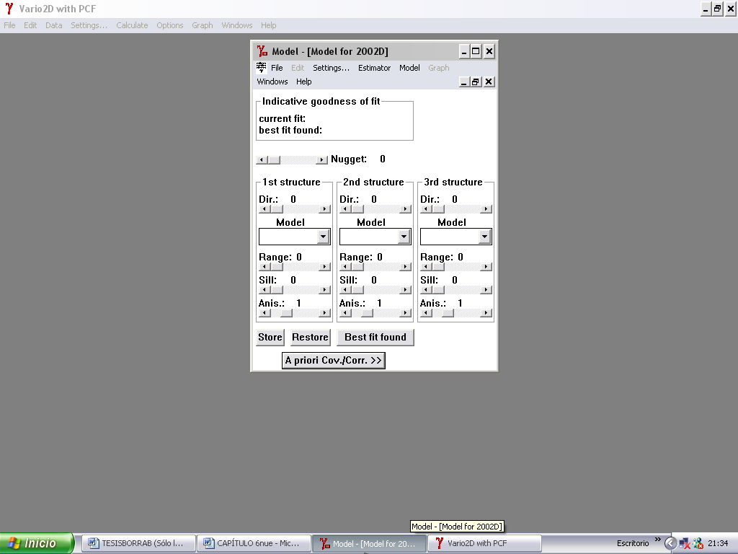

**Figura 5.1** Modulo del Modelo

En este modulo se utilizan los variogramas obtenidos para interactuar con el software e ir variando el rango, sill y efecto pepita hasta obtener el de mejor ajuste presionando el cuadro de control (Best fit found) que mostrara el modelo de mejor ajuste. Se obtuvo variogramas omnidireccionales para los años 2002 y 2003 del dengue y malaria en ningún caso se consideró la existencia de anisotropía. Los variogramas obtenidos fueron Gaussianos.

Luego de obtener el mejor modelo ajustado modelo se ingresaron los parámetros obtenidos en Variowin 2.2 al SADA para poder obtener los diferentes mapas. A continuación se presenta el panel de control que es usado en el SADA.

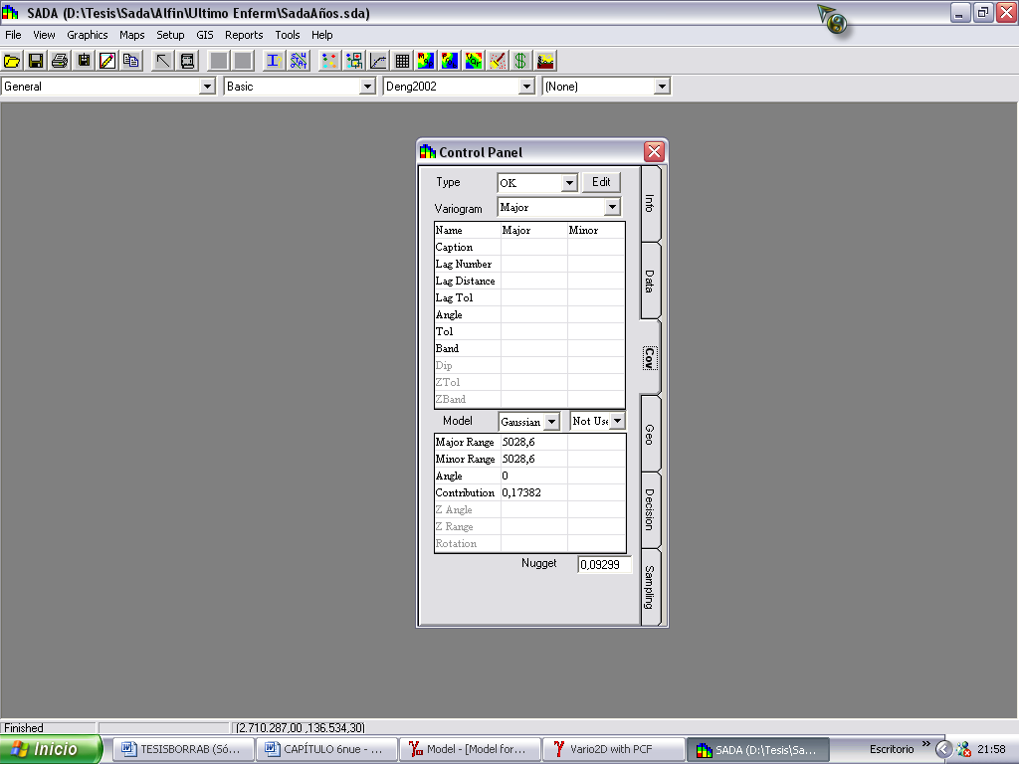

**Figura 5.2** Panel de Control del SADA

En el cuadro, en la Correlación Espacial donde se muestra la opción Modelo de Correlación se debe ingresar los parámetros obtenidos de los varigramas.

Los mapas de estimación muestran el comportamiento de la Enfermedad por Zonas de estudio dentro de la ciudad de Guayaquil. Se maneja por una escala de colores que representa la intensidad de los casos, que van desde colores calientes como rojo que significa alta intensidad hasta colores fríos como el magenta (baja intensidad) de casos de la enfermedad, también existen zonas de estudio que son Amarillas (de color caliente) es decir que tienden a ser de alta intensidad.

**5.2 ANALISIS PARA DENGUE AÑO 2002**

Durante el Año 2002 se presentaron un total de 98 casos de dengue en el cual se pudo observar que en las ciudadelas de Guasmo se presentaron 23 casos, en Mapasingue se presentaron 11 casos y en la Isla trinitaria se presentaron 13 casos.

**5.2.1 ANALISIS**

En este análisis, se determina el comportamiento espacial que presenta cada una de las variables de interés, este comportamiento se lo representa por medio de un ajuste a los modelos teóricos antes detallados en el Capitulo 2.

A continuación se presenta el mapa de la intensidad de los casos del dengue, donde se puede observar como se distribuye el dengue en las diferentes zonas de la ciudad de Guayaquil.

**GRAFICO 5.3.**

**Mapa de intensidad del Dengue en la ciudad de guayaquil durante el año de 2002**

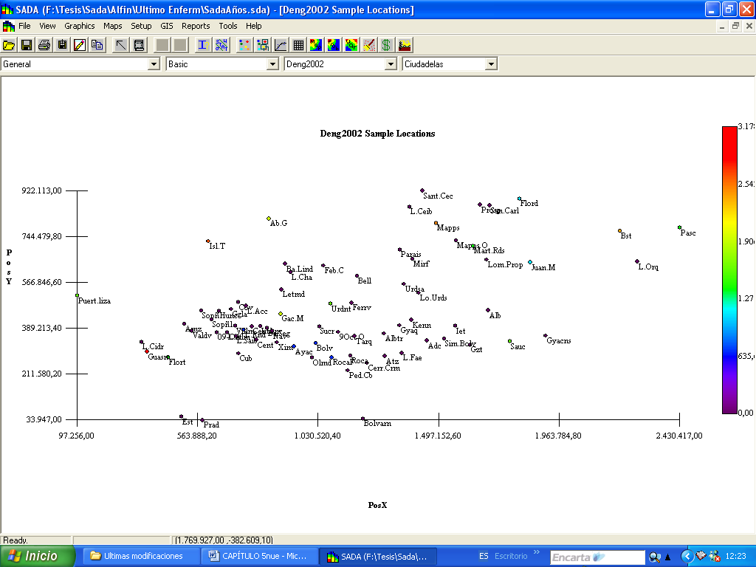

**Elaborado: SADA**

A continuación se presenta el mapa de variograma el cual nos permitió determinar el mejor modelo omnidirectional.

**GRAFICO 5.4.**

**Variograma omnidireccional modelo Gausiano**

**Dengue 2002**

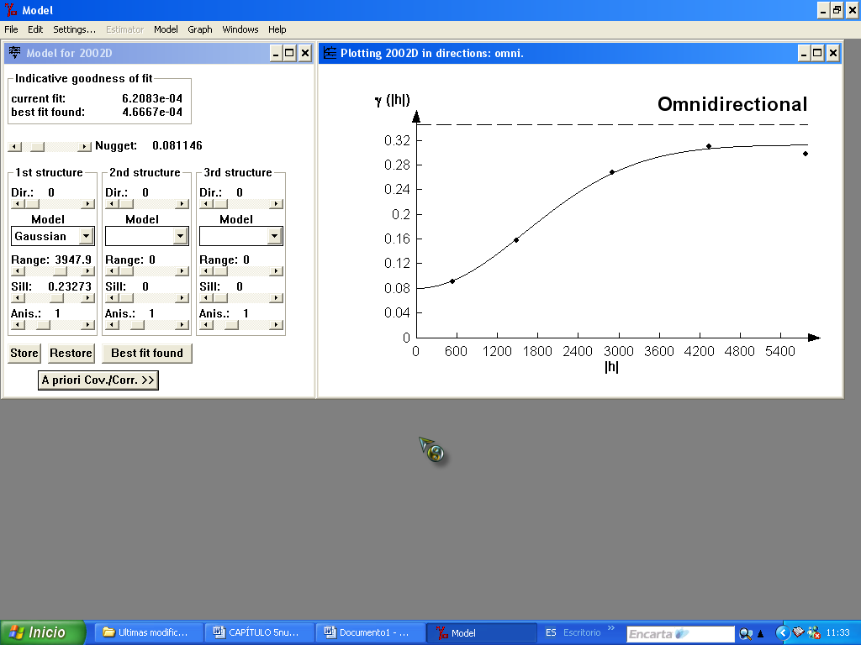

**Elaborado: Variowin 2.2**

El mejor modelo de ajuste encontrado fue un modelo Gaussiano omnidireccional, para el cual se estimaron los siguientes parámetros,Nugget de 0.081146,rango de 3947.9 y un sill de 0.23273, visualmente se puede observar que el semivariograma representa una buena distribución espacial, lo cual se puede comprobar obteniendo el radio de variabilidad, que se lo calcula dividiendo el sill para el efecto pepita, cuyo resultado es alto (2.86) por esta razón se puede determinar que existe variabilidad espacial. El rango de alcance es alto (3947 metros); lo cual es aceptable si se considera que la movilidad del mosquito en ambientes urbanos es alta.

Luego de haber determinado el modelo, se obtienen los diferentes mapas de representación.

A continuación se presenta el mapa de estimación de la intensidad de los casos del dengue, en forma continua a través de toda la ciudad donde se puede observar como se distribuye el dengue en las diferentes zonas de la ciudad de Guayaquil.

**GRAFICO 5.5.**

**Mapa de las estimaciones de intensidad de Dengue en la ciudad de guayaquil durante el año de 2002**

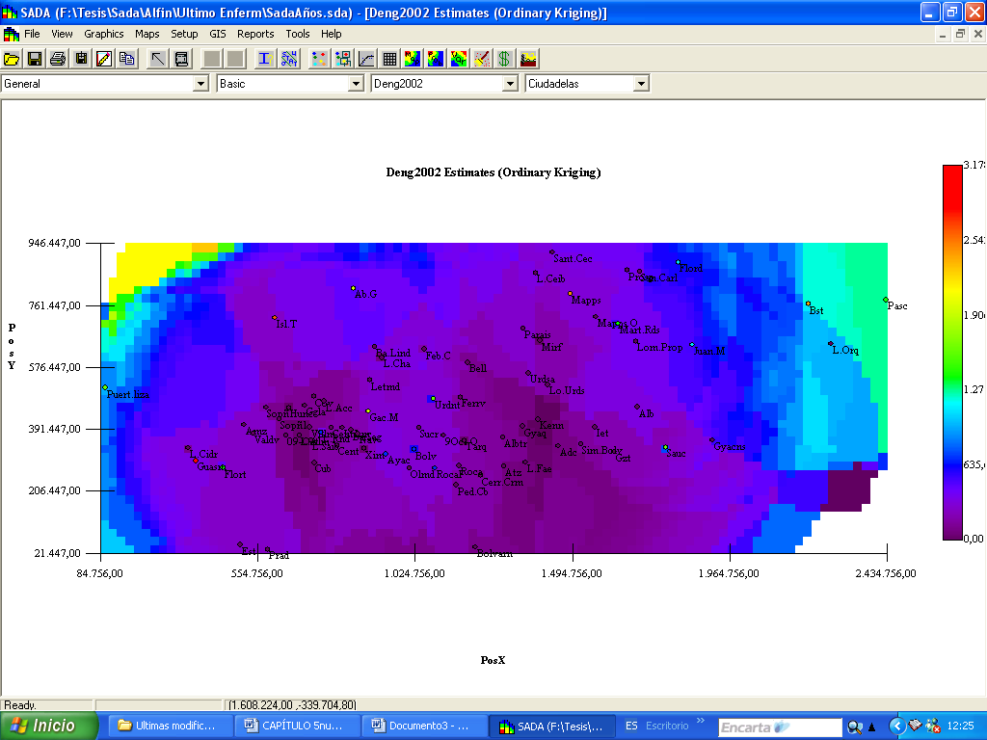

**Elaborado: SADA**

En el mapa se aprecia que en general se ve que las intensidades son mayores en las zonas periféricas noreste y sureste, en la parte central oeste se ve la forma de 2 montañas con una intensidad nula y con una pequeña entrada de mediana intensidad.

Las zonas con mayor intensidad de casos son los Guasmos y la Isla Trinitaria, y las zonas en que se aprecia intensidad nula son Kennedy, Urdesa, Alborada, Pedro Carbo, Guayacanes, Sucre, 9 de Octubre, Albatros, Tarquí, Ferroviaria, Roca, Ietel, Atarazana, Garzota, Los Ceibos, Santa Cecilia.

Hay zonas que tienen una intensidad mayor que las estimaciones aledañas como Mapasingue y Bastión Popular que están denotadas por un color anaranjado, también existen unas menos densas de color amarillo que tienden a ser de alta intensidad como son las Zonas de García Moreno, Urdaneta, Abel Gilber.

Los puntos de Color Azul como Ayacucho, Bolivariana, Rocafuerte, La Ronda son Zonas de baja intensidad, también se aprecia una distribución transversal de color azul y verde la cual se interpreta con cuidado ya que son los valores estimados, para una desviación de variabilidad el cual se aprecia mejor en el siguiente grafico.

**GRAFICO 5.6.**

**Mapa de Varianzas de la Ciudad de Guayaquil según la intensidad de Dengue en el Año 2002**

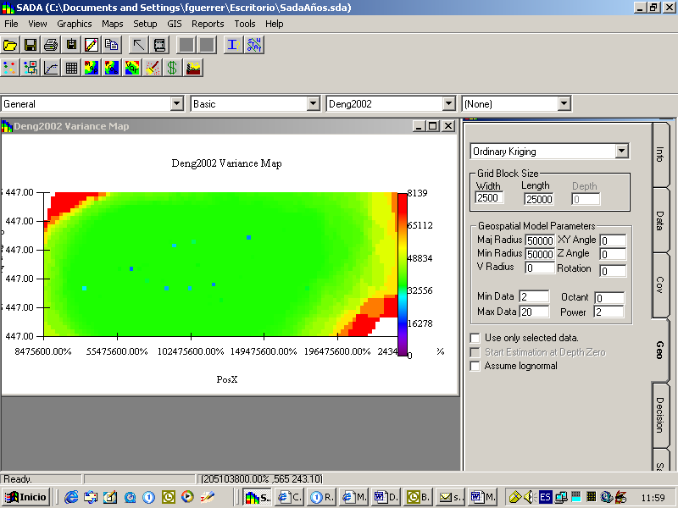

**Elaborado: SADA**

En el mapa de varianza se puede observar que en general la variabilidad es mediana siendo alta en las zonas periféricas sureste y noroeste y es baja en ciertas zonas de estudio.

En la zona periférica la alta variabilidad es aceptable ya que muy pocas personas viven en esos lugares.

**5.3** **ANALISIS PARA DENGUE AÑO 2003**

Durante el Año 2003 se presentaron un total de 385 casos de dengue en el cual se pudo observar que en las ciudadelas de Guasmo se presentaron 64 casos, en Bastión se presentaron 35 casos y en la Isla Trinitaria se presentaron 26 casos.

**5.3.1 ANALISIS**

En este análisis, se determina el comportamiento espacial que presenta cada una de las variables de interés, este comportamiento se lo representa por medio de un ajuste a los modelos teóricos antes detallados en el Capitulo 2.

A continuación se presenta el mapa de la intensidad de los casos del dengue, donde se puede observar como se distribuye el dengue en las diferentes zonas de la ciudad de Guayaquil.

**GRAFICO 5.7.**

**Mapa de intensidad del dengue en la ciudad de Guayaquil durante el año 2003**

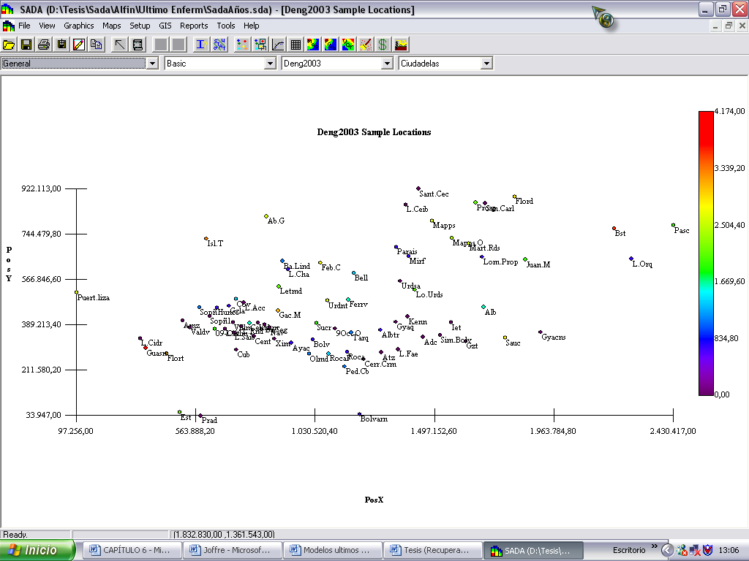

**Elaborado: SADA**

A continuación se presenta el mapa de variograma el cual nos permitió determinar el mejor modelo omnidirectional.

**GRAFICO 5.8.**

**Variograma omnidireccional modelo Gausiano**

**Dengue 2003**

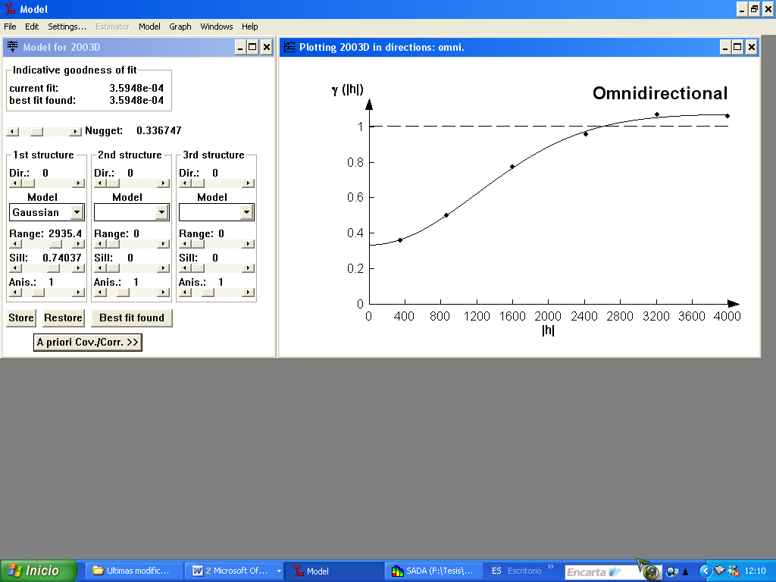

**Elaborado: Variowin 2.2**

El mejor modelo de ajuste encontrado fue un modelo Gaussiano omnidireccional, para el cual se estimaron los siguientes parámetros,Nugget,Nugget de 0.336747rango de 2935.4 y un sill de 0.74037, visualmente se puede observar que el semivariograma representa una buena distribución espacial, lo cual se puede comprobar obteniendo el radio de variabilidad, que se lo calcula dividiendo el sill para el efecto pepita, cuyo resultado es alto (2.19) por esta razón se puede determinar que la variabilidad es fuerte. El rango de alcance es (2935.4 metros); lo cual es aceptable si se considera que la movilidad del mosquito en ambientes urbanos es alta.

Luego de haber determinado el modelo, se obtienen los diferentes mapas de representación.

A continuación se presenta el mapa de estimación de la intensidad de los casos del dengue, en forma continua a través de toda la ciudad donde se puede observar como se distribuye el dengue en las diferentes zonas de la ciudad de Guayaquil.

**GRAFICO 5.9.**

**Mapa de las estimaciones de intensidad de Dengue en la ciudad de guayaquil durante el año de 2003**

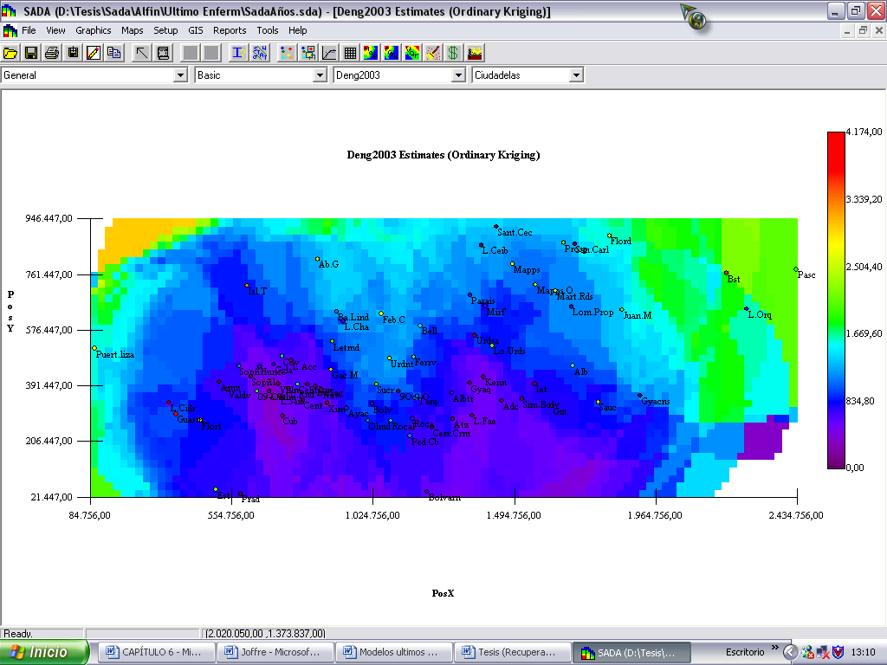

**Elaborado: SADA**

En el mapa se aprecia que en general se ve que las intensidades son mayores en las zonas periféricas noroeste, suroeste y sureste, en la parte central se ve la forma de 2 montañas de mediana intensidad con una gran penetración desde la parte central este con una mayor intensidad.

Las zonas con mayor intensidad son los Guasmos, Bastión Popular, y la Isla Trinitaria, y las zonas en que se aprecia intensidad nula son Kennedy, Urdesa, Guayacanes, 9 de Octubre, 9 de Octubre, Ximena, Las Acacias, Ietel, Atarazana, Garzota, Los Ceibos, Santa Cecilia.

Hay zonas que tienen una intensidad mayor que las estimaciones aledañas como García Moreno, Florida, Floresta y Fabrés Cordero que están denotadas por un color anaranjado, también existen unas menos densas de color amarillo que tienden a ser de alta intensidad como son las Zonas de Urdaneta, Abel Gilber, Sauces, Mapasingue, Mapasingue Oeste y Martha Roldós.

Los puntos de Color Azul como Paraíso, Miraflores, Barrio Lindo, Roca, Guangala y Lomas de Prosperina son Zonas de baja intensidad, también se aprecia una distribución transversal de color azul y verde la cual se interpreta con cuidado ya que son los valores estimados, para una desviación de variabilidad el cual se aprecia mejor en el siguiente grafico.

**GRAFICO 5.10.**

**Mapa de Varianzas de la Ciudad de Guayaquil según la intensidad de Dengue en el Año 2003**

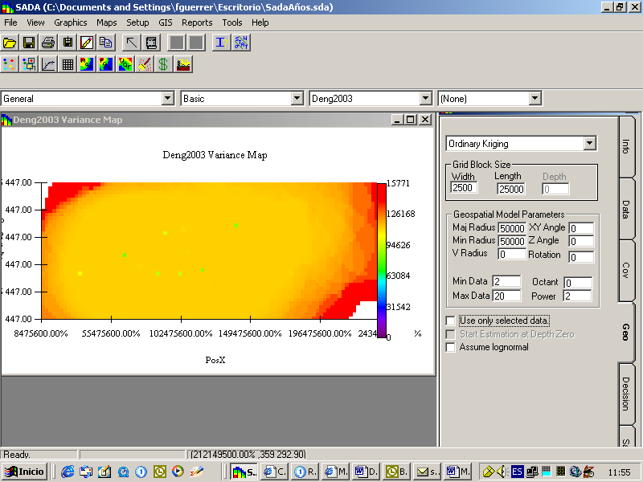

**Elaborado: SADA**

En el mapa de varianza se puede observar que en general la variabilidad es alta y en las zonas periféricas sureste, noroeste y noroeste es muy alta y es baja en ciertas zonas de estudio.

**5.4** **ANALISIS PARA LA MALARIA AÑO 2002**

Durante el Año 2002 se presentaron un total de 73 casos de Malaria en el cual se pudo observar que en las ciudadelas de Guasmo se presentaron 9 casos, en bastión se presentaron 10 casos y en Abel Gilberth se presentaron 8 casos.

**5.4.1 ANALISIS**

En este análisis, se determina el comportamiento espacial que presenta cada una de las variables de interés, este comportamiento se lo representa por medio de un ajuste a los modelos teóricos antes detallados en el Capitulo 2.

A continuación se presenta el mapa de la intensidad de los casos de malaria, donde se puede observar como se distribuye la malaria en las diferentes zonas de la ciudad de Guayaquil.

**GRAFICO 5.11.**

**Mapa de intensidad de la Malaria en la ciudad de Guayaquil**

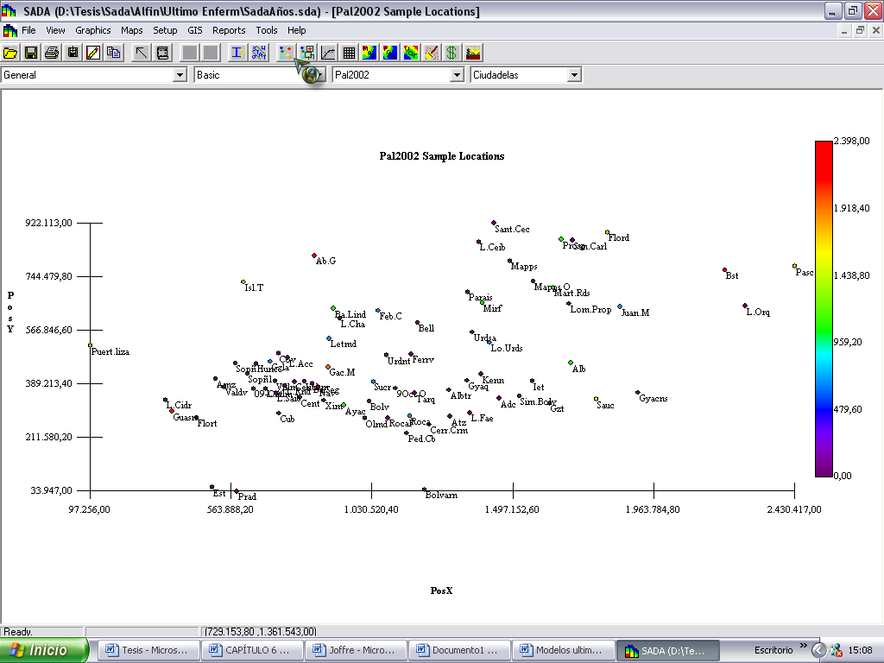

**Elaborado: SADA**

A continuación se presenta el mapa de variograma el cual nos permitió determinar el mejor modelo omnidirectional.

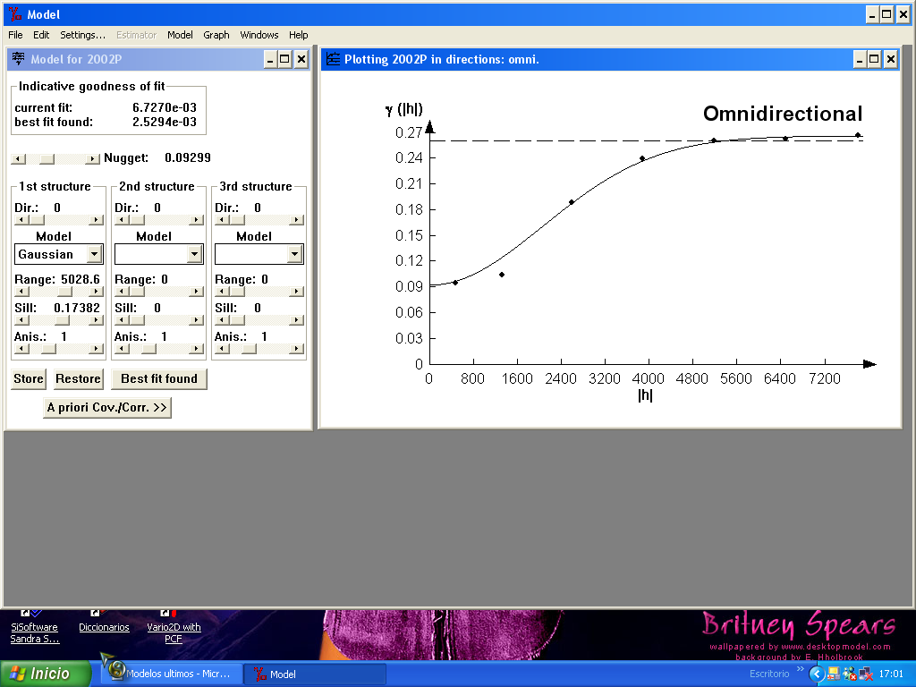

**GRAFICO 5.12.**

**Variograma omnidireccional modelo Gausiano**

**Paludismo 2002**

**Elaborado: Variowin 2.2**

El mejor modelo de ajuste encontrado fue un modelo Gaussiano omnidireccional, para el cual se estimaron los siguientes parámetros,Nugget de 0.09299rango de 5028.6 y un sill de 0.17382, visualmente se puede observar que el semivariograma representa una buena distribución espacial, lo cual se puede comprobar obteniendo el radio de variabilidad, que se lo calcula dividiendo el sill para el efecto pepita, cuyo resultado es alto (1.87) por esta razón se puede determinar que existe variabilidad espacial. El rango de alcance es (5028.6 metros); lo cual es aceptable si se considera que la movilidad del mosquito en ambientes urbanos es alta.

Luego de haber determinado el modelo, se obtienen los diferentes mapas de representación.

A continuación se presenta el mapa de estimación de la intensidad de los casos del dengue, en forma continua a través de toda la ciudad donde se puede observar como se distribuye el dengue en las diferentes zonas de la ciudad de Guayaquil.

**GRAFICO 5.13.**

**Mapa de las estimaciones de intensidad de la Malaria en la ciudad de guayaquil durante el año 2002**

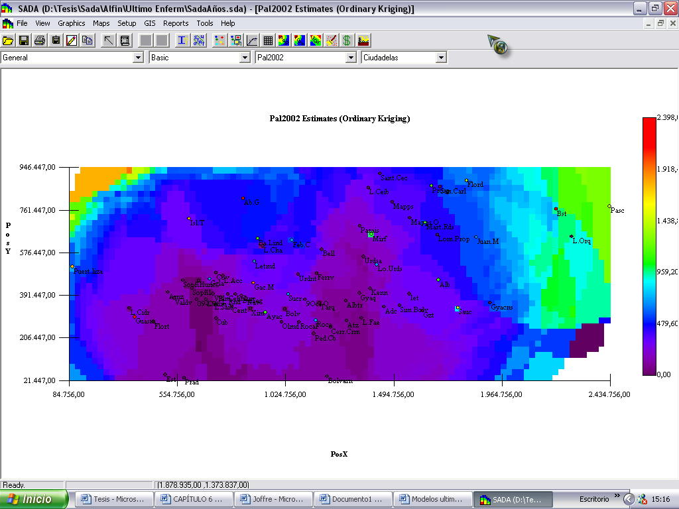

**Elaborado: SADA**

En el mapa se aprecia que en general se ve que las intensidades son mayores en las zonas periféricas noroeste y suroeste, en la parte central este se ve la forma de 2 montañas con una intensidad nula y con una mediana intensidad a los alrededores.

Las zonas con mayor intensidad de casos son los Guasmos, Abel Gilber y Bastión Popular, las zonas en que se aprecia intensidad nula son Kennedy, Urdesa, Alborada, Pedro Carbo, Guayacanes, Ximena, 9 de Octubre, Albatros, Tarquí, Ferroviaria, Roca, Ietel, Atarazana, Garzota, Los Ceibos, Santa Cecilia.

Hay zonas que tienen una intensidad mayor que las estimaciones aledañas como García Moreno, Isla Trinitaria y Puerto Lisa que están denotadas por un color anaranjado, también existen unas menos densas de color amarillo que tienden a ser de alta intensidad como son las Zonas de Sauces, Florida, Pascuales y Martha Roldós.

Los puntos de Color Azul como Guangala, Letamendi, Roca, Lomas de Urdesa, Juan Montalvo, son Zonas de baja intensidad, también se aprecia una distribución transversal de color azul y verde la cual se interpreta con cuidado ya que son los valores estimados, para una desviación de variabilidad el cual se aprecia mejor en el siguiente grafico.

**GRAFICO 5.14.**

**Mapa de Varianzas de la intensidad de la Malaria en la Ciudad de Guayaquil en el año 2002**

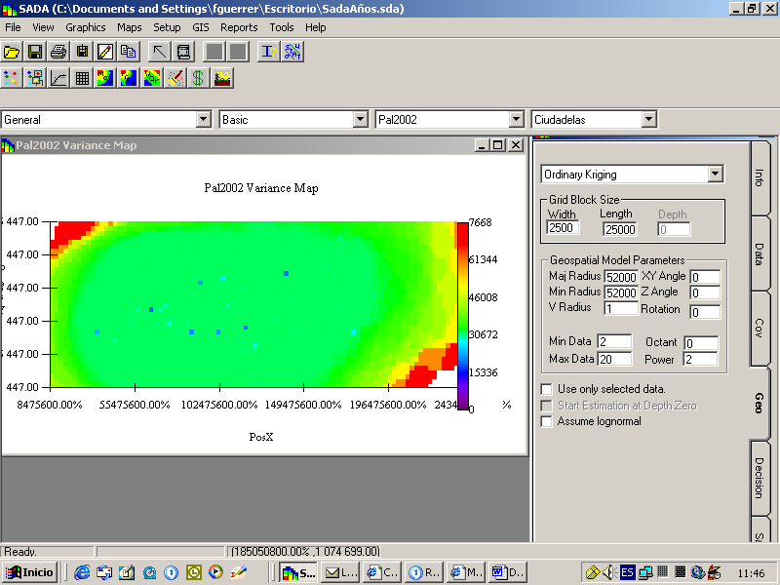

**Elaborado: SADA**

En el mapa de varianza se puede observar que en general la variabilidad es mediana siendo alta en las zonas periféricas sureste y noroeste y es baja en ciertas zonas de estudio.

En la zona periférica la alta variabilidad es aceptable ya que muy pocas personas viven en esos lugares.

**5.5** **ANALISIS PARA LA MALARIA AÑO 2003**

Durante el Año 2003 se presentaron un total de 173 casos de malaria en el cual se pudo observar que en las ciudadelas de Guasmo se presentaron 49 casos, en bastión se presentaron 29 casos y en abel gilberth se presentaron 23 casos.

**5.5.1 ANALISIS**

En este análisis, se determina el comportamiento espacial que presenta cada una de las variables de interés, este comportamiento se lo representa por medio de un ajuste a los modelos teóricos antes detallados en el Capitulo 2.

A continuación se presenta el mapa de la intensidad de los casos de malaria, donde se puede observar como se distribuye la malaria en las diferentes zonas de la ciudad de Guayaquil.

**GRAFICO 5.15.**

**Mapa de intensidad de la Malaria en la ciudad de Guayaquil**

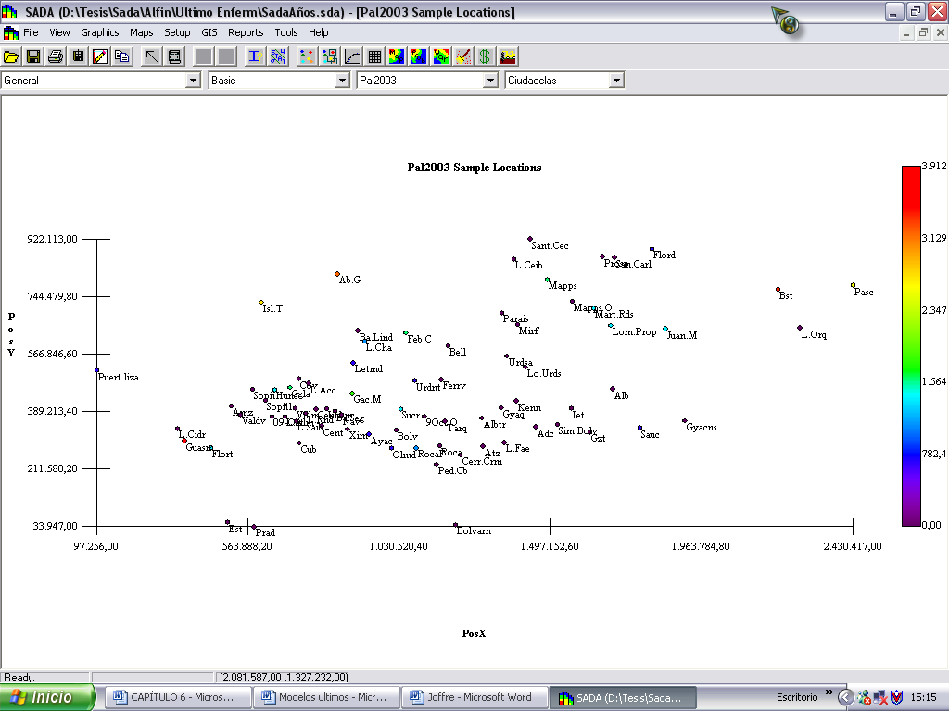

**Elaborado: SADA**

A continuación se presenta el mapa de variograma el cual nos permitió determinar el mejor modelo omnidirectional.

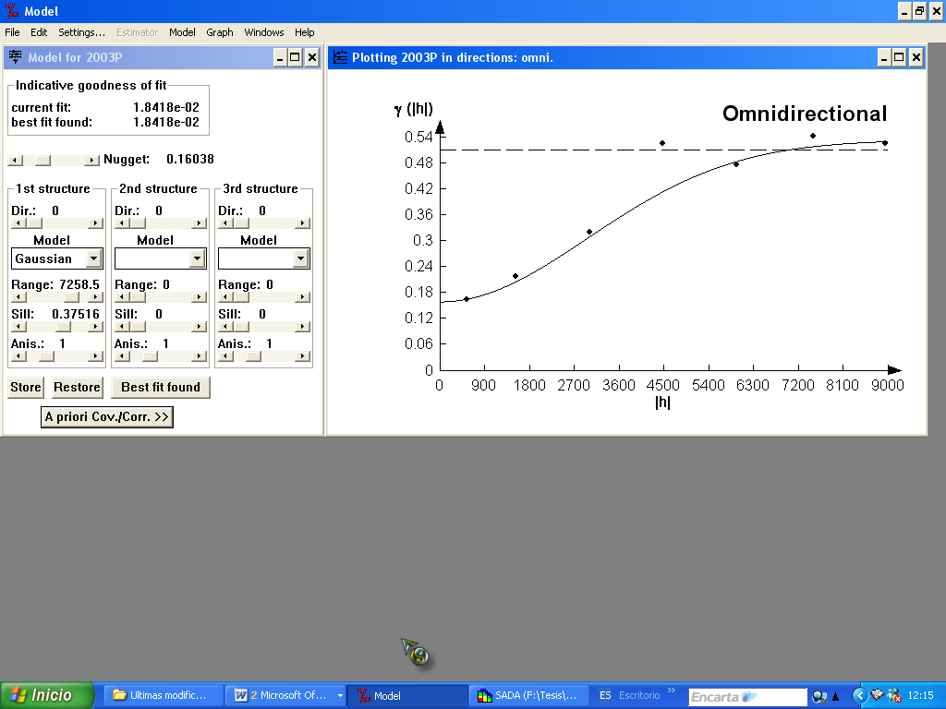

**GRAFICO 5.16.**

**Variograma omnidireccional modelo Gausiano**

**Paludismo 2003**

**Elaborado: Variowin 2.2**

El mejor modelo de ajuste encontrado fue un modelo Gaussiano omnidireccional, para el cual se estimaron los siguientes parámetros,Nugget de 0.16038rango de 7258.5 y un sill de 0.37516, visualmente se puede observar que el semivariograma representa una buena distribución espacial lo cual se puede comprobar obteniendo el radio de variabilidad , que se lo calcula dividiendo el sill para el efecto pepita, cuyo resultado es alto (2.34) por esta razón se puede determinar que existe variabilidad espacial. El rango de alcance es (7258.5 metros); lo cual es aceptable si se considera que la movilidad del mosquito en ambientes urbanos es alta.

Luego de haber determinado el modelo, se obtienen los diferentes mapas de representación.

A continuación se presenta el mapa de estimación de la intensidad de los casos del dengue, en forma continua a través de toda la ciudad donde se puede observar como se distribuye el dengue en las diferentes zonas de la ciudad de Guayaquil.

**GRAFICO 5.17.**

**Mapa de las estimaciones de intensidad de la Malaria en la ciudad de guayaquil durante el año 2003**

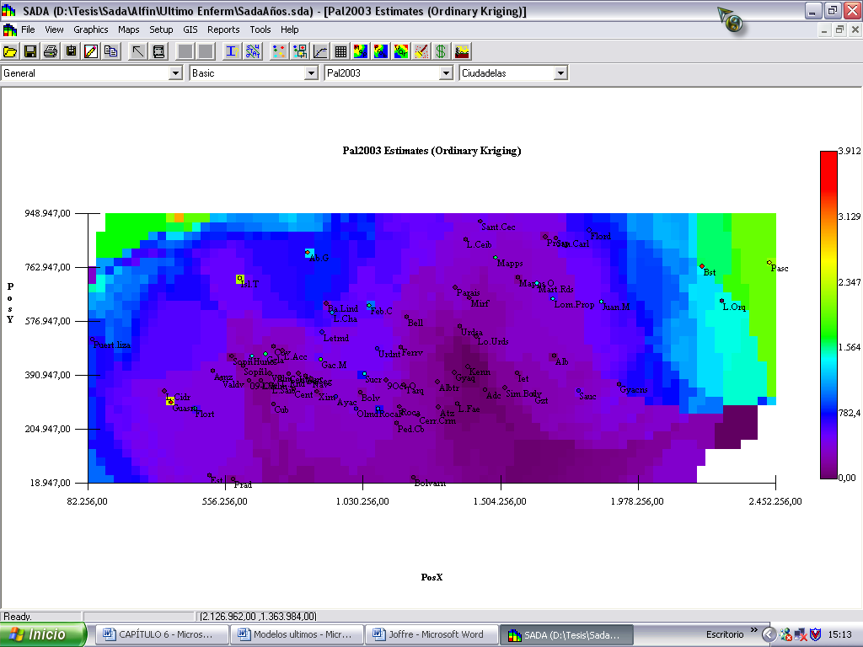

**Elaborado: SADA**

En el mapa se aprecia que en general se ve que las intensidades son mayores en las zonas periféricas noroeste y suroeste, en la parte central oeste se ve la forma del nacimiento de 2 montañas hacia el sur y hacia el norte mas fuerte, con una intensidad nula y con una pequeña entrada de mediana intensidad en el medio y a los alrededores con una intensidad media.

Las zonas con mayor intensidad de casos son los Guasmos, Abel Gilber y Bastión Popular, y las zonas en que se aprecia intensidad nula son Kennedy, Urdesa, Alborada, Pedro Carbo, Guayacanes, Lomas de Urdesa, 9 de Octubre, Albatros, Bellavista, Ximena, Paraíso, Miraflores, Tarquí, Ferroviaria, Roca, Ietel, Atarazana, Garzota, Los Ceibos, Santa Cecilia.

Hay zonas que tienen una intensidad mayor que las estimaciones aledañas como Pascuales e Isla Trinitaria.

Los puntos de Color Azul como Letamendi, Ayacucho, Urdaneta, Rocafuerte, Puerto Lisa, La Chala y Sauces son Zonas de baja intensidad, también se aprecia una distribución transversal de color azul y verde la cual se interpreta con cuidado ya que son los valores estimados, para una desviación de variabilidad el cual se aprecia mejor en el siguiente grafico.

**GRAFICO 5.18.**

**Mapa de Varianzas de la intensidad de la Malaria en la Ciudad de Guayaquil en el año 2003**

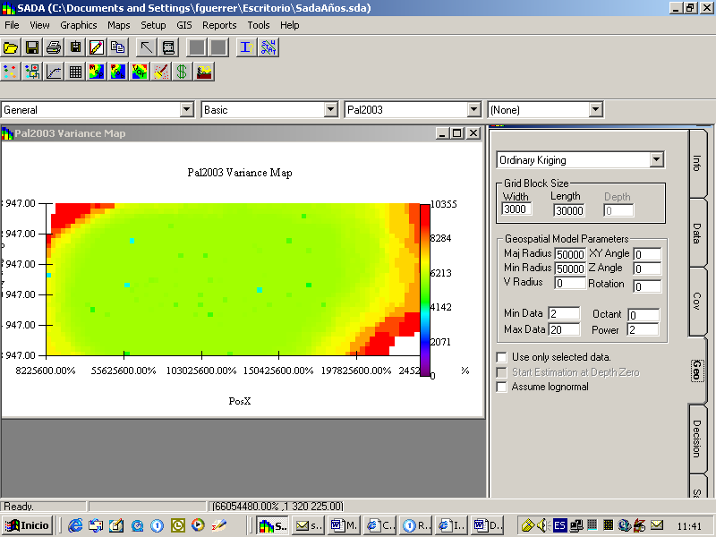

**Elaborado: SADA**

En el mapa de varianza se puede observar que en general la variabilidad es mediana siendo alta en las zonas periféricas sureste, noreste y noroeste y es baja en ciertas zonas de estudio.

En la zona periférica la alta variabilidad es aceptable ya que muy pocas personas viven en esos lugares.

CONCLUSIONES

Respecto al análisis de la variabilidad espacial para el Dengue año 2002 se puede decir lo siguiente:

* + - 1. Se concluye que existe variabilidad espacial ya que este modelo tiene buena relación de variabilidad local Vs. variabilidad microlocal (sill/rango= 2.86) la cual se distribuye en un rango de alcance alto.

El modelo Gaussiano es el mejor ajuste, con un efecto pepita de 0.081146,rango de 3947.4m y un sill de 0.23273.

1. El rango de variabilidad espacial es alto (3947metros); lo cual es aceptable si se considera que la movilidad del mosquito en ambientes urbanos es alta.
2. En el mapa de estimaciones en general se aprecia que existe una intensidad mayor en las zonas periféricas noroeste y suroeste, en la parte central este se forman 2 montañas con una intensidad nula rodeada por una mediana intensidad.
3. Las zonas con mayor intensidad de casos son los Guasmos y la Isla Trinitaria, y las zonas en que se aprecia intensidad nula son Kennedy, Urdesa, Alborada, Pedro Carbo, Guayacanes, Sucre, 9 de Octubre, Albatros, Tarquí, Ferroviaria, Roca, Ietel, Atarazana, Garzota, Los Ceibos, Santa Cecilia.
4. Las zonas con una intensidad mayor que las estimaciones aledañas son Mapasingue y Bastión Popular que están denotadas por un color anaranjado, también existen unas menos densas de color amarillo que tienden a ser de alta intensidad como son las Zonas de García Moreno, Urdaneta, Abel Gilber.
5. Se concluye que en general la variabilidad es mediana siendo alta en las zonas periféricas suroeste y noreste y es baja en ciertas zonas de estudio.

En la zona periférica la alta variabilidad es aceptable ya que muy pocas personas viven en esos lugares.

Respecto al análisis de la variabilidad espacial para la Malaria año 2002 se puede decir lo siguiente:

1. Se concluye que existe variabilidad espacial ya que este modelo tiene buena relación de variabilidad local Vs. variabilidad microlocal (sill/rango= 1.87) la cual se distribuye en un rango de alcance alto.

El modelo Gaussiano es el mejor ajuste, con un efecto pepita de 0.09299,rango de 5028.6 y un sill de 0.17382.

1. El rango de variabilidad espacial es alto (5028.6 metros); lo cual es aceptable si se considera que la movilidad del mosquito en ambientes urbanos es alta.
2. En el mapa de estimaciones en general se aprecia que existe una intensidad mayor en las zonas periféricas noroeste y suroeste, en la parte central este se ve el nacimiento de 2 Montañas con una intensidad nula y con una mediana intensidad a los alrededores.
3. Las zonas con mayor intensidad de casos son los Guasmos, Abel Gilber y Bastión Popular, las zonas en que se aprecia intensidad nula son Kennedy, Urdesa, Alborada, Pedro Carbo, Guayacanes, Ximena, 9 de Octubre, Albatros, Tarquí, Ferroviaria, Roca, Ietel, Atarazana, Garzota, Los Ceibos, Santa Cecilia.
4. Las zonas con una intensidad mayor que las estimaciones aledañas son García Moreno, Isla Trinitaria y Puerto Lisa que están denotadas por un color anaranjado, también existen unas menos densas de color amarillo que tienden a ser de alta intensidad como son las Zonas de Sauces, Florida, Pascuales y Martha Roldós.
5. Se concluye que en general la variabilidad es mediana siendo alta en las zonas periféricas sureste y noroeste y es baja en ciertas zonas de estudio.

En la zona periférica la alta variabilidad es aceptable ya que muy pocas personas viven en esos lugares.

Respecto al análisis de la variabilidad espacial para el Dengue año 2003 se puede decir lo siguiente:

1. Se concluye que existe variabilidad espacial ya que este modelo tiene buena relación de variabilidad local Vs. variabilidad microlocal (sill/rango= 2.19) la cual se distribuye en un rango de alcance alto.

El modelo Gaussiano es el mejor ajuste, con un efecto pepita de 0.336747,rango de 2935.4 y un sill de 0.74037.

1. El rango de variabilidad espacial es alto (2935.4 metros); lo cual es aceptable si se considera que la movilidad del mosquito en ambientes urbanos es alta.
2. En el mapa de estimaciones en general se aprecia que existe una intensidad mayor en las zonas periféricas noroeste, suroeste y sureste, en la parte central se ve la forma de 2 picos de mediana intensidad con una gran penetración desde la parte central este con una mayor intensidad.
3. Las zonas con mayor intensidad de casos son los Guasmos, Bastión Popular, y la Isla Trinitaria, y las zonas en que se aprecia intensidad nula son Kennedy, Urdesa, Guayacanes, 9 de Octubre, 9 de Octubre, Ximena, Las Acacias, Ietel, Atarazana, Garzota, Los Ceibos, Santa Cecilia.
4. Las zonas con una intensidad mayor que las estimaciones aledañas son García Moreno, Florida, Floresta y Fabrés Cordero que están denotadas por un color anaranjado, también existen unas menos densas de color amarillo que tienden a ser de alta intensidad como son las Zonas de Urdaneta, Abel Gilber, Sauces, Mapasingue, Mapasingue Oeste y Martha Roldós.
5. Se concluye que en general la variabilidad es alta y en las zonas periféricas sureste, noroeste y noroeste es muy alta y es baja en ciertas zonas de estudio.

Respecto al análisis de la variabilidad espacial para la malaria año 2003 se puede decir lo siguiente:

1. Se concluye que existe variabilidad espacial ya que este modelo tiene buena relación de variabilidad local Vs. variabilidad microlocal (sill/rango= 2.34) la cual se distribuye en un rango de alcance alto.

El modelo Gaussiano es el mejor ajuste, con un efecto pepita 0.16038rango de 7258.5 y un sill de 0.37516.

1. El rango de variabilidad espacial para el año 2003 es alto (7258.5 metros); lo cual es aceptable si se considera que la movilidad del mosquito en ambientes urbanos es alta.
2. En el mapa de estimaciones en general se aprecia que existe una intensidad mayor en las zonas periféricas noreste y sureste, en la parte central oeste se ve la forma del nacimiento de 2 montañas hacia el sur y hacia el norte mas fuerte, con una intensidad nula y con una pequeña entrada de mediana intensidad en el medio y a los alrededores con una intensidad media.
3. Las zonas con mayor intensidad de casos son los Guasmos, Abel Gilber y Bastión Popular, y las zonas en que se aprecia intensidad nula son Kennedy, Urdesa, Alborada, Pedro Carbo, Guayacanes, Lomas de Urdesa, 9 de Octubre, Albatros, Bellavista, Ximena, Paraíso, Miraflores, Tarquí, Ferroviaria, Roca, Ietel, Atarazana, Garzota, Los Ceibos, Santa Cecilia.
4. Las zonas con una intensidad mayor que las estimaciones aledañas son Pascuales e Isla Trinitaria.
5. Se concluye que en general la variabilidad es alta y en las zonas periféricas sureste, noreste y noroeste y es baja en ciertas zonas de estudio. En la zona periférica la alta variabilidad es aceptable ya que muy pocas personas viven en esos lugares.

**RECOMENDACIONES**

1. Darle la importancia a la Geoestadística, el cual tiene como objetivo el caracterizar o interpretar el comportamiento de los datos que están distribuidos e interpretarlos de una mejor manera, como por ejemplo el estudio de las enfermedades Infectocontagiosas.

1. Se debe implementar el desarrollo de los GIS para una correcta interpretación de las zonas de alta intensidad de las enfermedades infectocontagiosas.
2. Se debe analizar los resultados los cuales permiten visualizar a una ciudad con espacios socioeconómicos claramente diferenciados en cuanto a la incidencia de las enfermedades.
3. La salud de las personas es responsabilidad individual, familiar y comunitaria. Si cada uno asume este compromiso libraremos a Ecuador del dengue y el Paludismo.
4. Los mapas de distribución por enfermedades constituyen una herramienta imprescindible para la planificación de la lucha contra la disminución de las enfermedades, indicando la necesidad de un tratamiento más intenso en las áreas estudiadas.

**ANEXOS**

**APÉNDICE B**

**APÉNDICE B**



**APÉNDICE B**



**APÉNDICE B**



**APÉNDICE B**

**APÉNDICE B**

**APÉNDICE B**



**APÉNDICE B**



**APÉNDICE C**



**BIBLIOGRAFIA**

* 1. CLIRSEN (1998).- Mapa de Uso Actual del Suelo y Memoria Técnica del Cantón Guayaquil.
  2. DAVID MAGUIRE ET AL (1990) Geográficas Informations Sistems.- Vol. I. John Wiley y Sons Inc. New York-EE.UU.
  3. Diccionario Enciclopédico LAROUSSE (1984); Editorial Planeta. Colombia.
  4. Arranz Romero, A.M. 2002. Estudio Geoestadistico de la Distribución Espacial de la Helico-verpa armigera HB. en el cultivo del tomate en las vegas bajas del Guadiana.
  5. Diccionario Enciclopédico LEXUS (1998); Editorial Grafos S.A. Arte sobre papel; Madrid – España.